

**WBA0245_V3.0**

**MÉTODOS QUANTITATIVOS DE**

**APOIO À DECISÃO**

## Mateus Modesto

**MÉTODOS QUANTITATIVOS DE APOIO À DECISÃO**

1ª edição

**2**

Londrina

Editora e Distribuidora Educacional S.A. 2021

**© 2021 por Editora e Distribuidora Educacional S.A.**

Todos os direitos reservados. Nenhuma parte desta publicação poderá ser reproduzida ou transmitida de qualquer modo ou por qualquer outro meio,

eletrônico ou mecânico, incluindo fotocópia, gravação ou qualquer outro tipo de

sistema de armazenamento e transmissão de informação, sem prévia autorização, por escrito, da Editora e Distribuidora Educacional S.A.

**Presidente**

Rodrigo Galindo

**Vice-Presidente de Pós-Graduação e Educação Continuada** Paulo de Tarso Pires de Moraes

**Conselho Acadêmico**

Carlos Roberto Pagani Junior

Camila Braga de Oliveira Higa

Carolina Yaly

Giani Vendramel de Oliveira

Gislaine Denisale Ferreira

Henrique Salustiano Silva

Mariana Gerardi Mello

Nirse Ruscheinsky Breternitz

Priscila Pereira Silva

Tayra Carolina Nascimento Aleixo

**Coordenador**

Mariana Gerardi Mello

**Revisor**

Marcelo Tavares de Lima

**3**

**Editorial**

Alessandra Cristina Fahl

Beatriz Meloni Montefusco

Gilvânia Honório dos Santos

Mariana de Campos Barroso

Paola Andressa Machado Leal

Dados Internacionais de Catalogação na Publicação (CIP)

______________________________________________________________________________________

Modesto, Mateus

M691m Métodos quantitativos de apoio à decisão / Mateus

Modesto, – Londrina: Editora e Distribuidora Educacional

S.A., 2021.

45 p.

ISBN 978-65-5903-109-2

1. Tomada de Decisão. 2. Análise de Dados. 3.

Ferramentas de análise de dados. I. Título.

CDD 658.401

____________________________________________________________________________________________ Evelyn Moraes – CRB 010289/O

2021

Editora e Distribuidora Educacional S.A.

Avenida Paris, 675 – Parque Residencial João Piza

CEP: 86041-100 — Londrina — PR e-mail: editora.educacional@kroton.com.br

Homepage: http://www.kroton.com.br/

**MÉTODOS QUANTITATIVOS DE APOIO À DECISÃO**

**SUMÁRIO**

**4**

Estatística descritiva e amostragem __________________________ 05

Probabilidade: conceitos e teoremas fundamentais 20

Teste de hipóteses, regressão linear simples e correlação 35

Programação linear 49

**Estatística descritiva e amostragem**

Autoria: Mateus Modesto

Leitura crítica: Marcelo Tavares de Lima

## Objetivos

**5**

* Entender os conceitos básicos da estatística descritiva e amostragem.
* Compreender o que são dados qualitativos e quantitativos.
* Conhecer ferramentas tecnológicas para implementar os conceitos aprendidos.

## 1. Visão geral da estatística descritiva e

## amostragem

A busca pela descrição dos eventos da natureza, bem como a compreensão do seu comportamento, faz parte da natureza humana desde seus primórdios. Essa necessidade de compreender as coisas está atrelada à ideia de tomar decisões em ambiente variável e de incerteza.

De acordo com Devore (2006), os conceitos e métodos estatísticos não são apenas úteis, como também indispensáveis na compreensão do mundo ao nosso redor. A ciência estatística objetiva oferece, por meio da matemática, métodos que auxiliam a compreensão dos dados coletados de um determinado evento da natureza que alguém esteja estudando, bem como tentar prever o comportamento desse evento.

O principal campo da estatística responsável pelos métodos de coleta e descrição de dados é a amostragem e a estatística descritiva. O primeiro passo para começar a estudar os dados está em entender se estamos estudando toda uma população, ou parte dela. Isso é fundamental, pois, em muitos casos estudar o todo é muito difícil, por exemplo, estudar se um lote inteiro de produção de um determinado medicamento produzido em cápsula está dentro das especificações de massa desejadas. Medir a massa em cada item é inviável e, por isso, normalmente, mensuramos a massa de uma quantidade menor de cápsulas, Assim, a partir dessa quantidade menor, inferimos se todo o lote está seguindo aquelas características ou não.

Para essa inferência da população total a partir da amostra, iniciase classificando as variáveis que serão observadas (analisadas), tais como: massa; velocidade; número de pessoas; raça, entre outras, em qualitativas ou quantitativas. Em seguida, busca-se entender se os dados têm alguma tendência a se centralizar a um certo dado ou conjunto de dados e, também, o quão variável eles são em relação à essa tendência, caso ela exista.

Depois, tenta-se descobrir se os dados são simétricos em relação a essa tendência central e se existem dados discrepantes em relação a eles, ao ponto de dificultar, ou a enviesar o objeto estudado, o que chamamos de *outliers*.

### 1.1 Populações e amostras

Podemos dizer que população (ou universo) é conjunto de todos os elementos (pessoas ou objetos) cujas propriedades o pesquisador está interessado em estudar (DA CUNHA; CARVAJAL, 2009). Já a amostra pode ser entendida como a parte de uma população que o pesquisador quer avaliar e usar dela para inferir características estatísticas da população total.

Um conceito importante para conseguir compreender a importância de se trabalhar com amostras é o de censo. Um censo é o conjunto de dados de uma população inteira, contudo, em muitos casos, ter os dados de uma população inteira é extremamente difícil e, por isso, trabalhamos com amostras da população. Dessa forma, a partir dela, tentamos descrever o comportamento do todo.

Um exemplo claro de como é difícil conseguir os dados de uma população total, o IBGE (Instituto Brasileiro de Geografia e Estatística), o órgão responsável pelo censo da população brasileira, ou seja, pelos dados da população, não consegue coletar os dados de todos os brasileiros, pois, afinal há mais de 200 milhões de pessoas que vivem no Brasil, e fazer essa coleta teria um custo muito alto pelas informações. Devido a isso, o IBGE faz uma coleta de amostras da população no intuito de buscar ao máximo a representatividade da população brasileira e suas mais variadas características. Na Figura 1, observe a demonstração gráfica do que é população e amostra a partir de um diagrama de Venn (proposto pelo matemático John Venn e muito utilizado para representação gráfica de conjuntos e seus elementos).

#### Figura 1 – Diagrama de Venn (População *versus* Amostra)

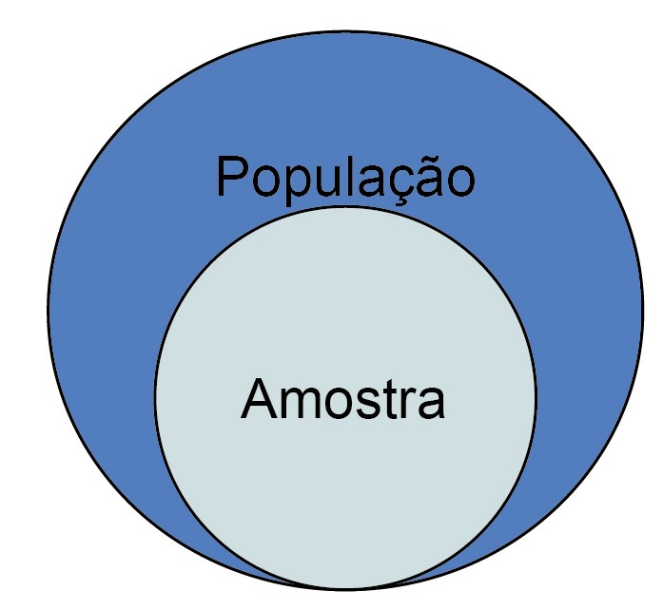

Fonte: elaborada pelo autor.

### 1.2 Dados qualitativos e quantitativos

Ao iniciar a análise dos dados coletados de uma população para compor uma amostra, um dos primeiros passos a ser realizado é entender os tipos de variáveis que foram coletadas, sendo que essas variáveis podem ser classificadas em:

**Qualitativas:** consistem em atributos, rótulos ou entradas não numéricas como estado civil, nacionalidade, raça, religião (LARSON; FARBER, 2010).

**Quantitativas:** Consistem em medidas numéricas ou contagens como, por exemplo, número de moradores por domicílio ou cidade, número de feriados no ano, número de desempregados no país (LARSON; FARBER, 2010).

Além de serem classificadas em qualitativas e quantitativas, as variáveis podem ser subclassificadas, ainda, em cada um desses grupos:

**Variável qualitativa nominal:** seus valores possíveis são diferentes categorias não-ordenadas, em que cada observação pode ser classificada. Exemplos: raça, nacionalidade, área de atividade (DA CUNHA; CARVAJAL, 2009).

**Variável qualitativa ordinal:** seus valores possíveis são diferentes categorias ordenadas, em que cada observação pode ser classificada. Exemplos: classe social, nível de instrução (DA CUNHA; CARVAJAL, 2009).

**Variável quantitativa discreta:** seus valores possíveis são, em geral, resultados de um processo de contagem. Exemplos: número de filhos, número de séries escolares cursadas com aprovação (DA CUNHA; CARVAJAL, 2009).

**Variável quantitativa contínua:** seus valores possíveis podem ser expressos a partir de números reais e varrem uma escala contínua de medição. Exemplos: renda mensal, peso, altura (DA CUNHA; CARVAJAL, 2009).

Para exemplificar essas classificações, considere a situação hipotética, de uma determinada empresa querer entender o perfil demográfico e social dos seus funcionários, e coletou os dados apresentados no Quadro 1.

#### Quadro 1 – Dados demográficos e sociais hipotéticos

|  |  |  |  |  |  |
| --- | --- | --- | --- | --- | --- |
| **Funcionário** | **Idade** | **Classe social** | **Nacionalidade** | **Número de filhos** | **Renda mensal** |
| 1 | 32 | C | Brasileiro | 2 | $ 4.500,00 |
| 2 | 32 | B | Brasileiro | 1 | $ 6.500,00 |
| 3 | 28 | D | Boliviano | 3 | $ 2.500,00 |

Fonte: elaborado pelo autor.

Se classificarmos cada uma das variáveis, teremos a seguinte classificação:

**Idade:** variável quantitativa contínua.

**Classe social:** variável qualitativa ordinal.

**Nacionalidade:** variável qualitativa nominal.

**Número de filhos:** variável quantitativa discreta.

**Renda mensal:** variável quantitativa contínua.

### 1.3 Medidas de tendência central

As medidas de tendência central têm como objetivo verificar os comportamentos dos dados em relação ao eixo horizontal do gráfico de frequência, ou seja, essas medidas buscam descrever o comportamento dos dados a partir da sua frequência e, com isso, apresentar valores que sejam representativos do conjunto de dados analisado. Além disso, procura-se, assim, resumir de forma descritiva os dados.

As métricas usadas de tendência central são:

**Média populacional:** tem como objetivo verificar o valor médio da população e consiste em:

*X*1+ +... *Xn*

μ =

*N*

μ = Média populacional.

*Xn* = Valores da variável estudada.

*N* = Número total de elementos da população.

**Média amostral:** tem como objetivo verificar o valor médio da amostra e consiste em:

*x*= *X*1+ +... *Xn*

*n*

*x* = Média amostral.

*Xn* = Valores da variável estudada.

*n* = Número total de elementos da amostra.

**Mediana:** tem como objetivo identificar o valor que representa a posição central dos dados. Para encontrar a mediana, primeiramente, é necessário organizar os dados de forma, crescente ou decrescente. Além disso, a maneira de encontrar a mediana depende do número de dados, caso a quantidade de dados analisados seja ímpar, o dado central será o valor que estará na posição que corresponde à metade dos dados. Contudo, se o conjunto de dados tiver uma quantidade de dados par, a mediana então será uma média aritmética entre os dados que estiverem na posição central.

**Moda:** tem como objetivo verificar o dado com maior frequência, ou seja, aquele que se repete mais vezes.

Para exemplificar essas métricas, considerando os dados do Quadro 1 os valores de média populacional, mediana e moda da variável ‘idade’ serão:

#### Média populacional

μ = 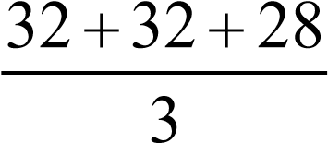 30,67

#### Mediana

Organizar dados de forma crescente:

28<32<32

Diante do conjunto de dados, ter uma quantidade total de dados ímpar, o valor central dos dados é 32.

#### Moda

O número que mais aparece é o 32 e, por isso, ele também é considerado a moda desse conjunto de dados.

### 1.4 Medidas de variabilidade

A variabilidade dos dados também é importante para compreensão, principalmente se um dos objetivos de analisar a variável for, para depois, tentar encontrar um modelo estatístico que consiga prever seu comportamento, pois a variabilidade ou dispersão dos dados irá afetar significativamente o seu modelo.

As métricas de dispersão mais conhecidas são:

**Amplitude:** consiste na diferença entre o maior e menor valor do conjunto de dados e, portanto, consiste em:

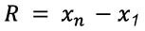

*R* = Amplitude.

*x* = dados.

*Xn* = Maior valor do conjunto de dados.

*X*1 = Menor valor do conjunto de dados.

**Variância populacional:** consiste na média dos quadrados dos desvios em relação à média populacional.

*N* 2

2 (*xi* −µ) σ =∑

*i*=1 *N*

σ2 = variância populacional.

**Variância amostral:** consiste na média dos quadrados dos desvios em relação à média amostral.

*n* 2

2 (*xi* −*~~x~~*)

*s* =∑

*i*=1 *n*−1

*s*2 = variância amostral.

**Desvio padrão populacional:** como a variância é uma medida igual ao quadrado da dimensão dos dados, ela pode gerar um erro de interpretação e, por isso, usa-se o desvio padrão populacional quando se está analisando toda a população de dados.

*N* 2

(*x*1 −µ) σ= ∑

*i*=1 *N*

σ = Desvio padrão populacional.

**Desvio padrão amostral:** é similar ao desvio padrão populacional, entretanto, a sua aplicação é para uma amostra do conjunto de dados.

*n* 2

(*x*1*i* −*x*) *s*= ∑

*i*=1 *n*−1

*s* = Desvio padrão amostral.

Como exemplo de aplicação dessas métricas, considerando também os dados da Quadro 1, os valores de amplitude, variância populacional e desvio padrão populacional da variável idade serão, respectivamente:

**Amplitude**

## *R*= − =32 28 4

### Variância populacional

2 *n* (*xi* −µ)2 3*n* (*xi* −30,67)2 σ =∑*i*=1 *N* =∑*i*=1 3

(28−30,67)2 +(32−30,67)2 +(32−30,67)2

=  3,55

3

**Desvio padrão populacional**

2

2

1

1

(

)

(

30,67)

3

*n*

*n*

*i*

*i*

*i*

*i*

*x*

*x*

*N*

µ

σ

=

=

−

−

=

=

∑

∑

2

2

2

(28

30,67)

(32

30,67)

(32

30,67)

1

,

88

3

−

+

−

+

−

=



3

### 1.5 Medidas de assimetria e curtose

A simetria e a curtose também são métricas importantes para descrever as características dos dados, pois conseguimos, a partir delas, entender se os dados estão simétricos ou não em relação à sua média. Essas medidas ajudam a entender se os dados tendem ou não a seguir uma distribuição normal. No entanto, essas medidas por si só não garantem isso, para verificar a normalidade dos dados é fundamental que se realizem testes para verificar a distribuição dos dados como o ShapiroWilk, Anderson-Darling e Kolmogorov-Smirnov, porém, elas dão um indicativo de como estão os dados.

A métrica da simetria consiste em um coeficiente, sendo que um valor negativo indica que a cauda da função densidade de probabilidade é maior do que a do lado direito. Já se o coeficiente for um valor positivo, essa cauda estará invertida, ou seja, o lado direito estará maior que o esquerdo; e se o valor for nulo, isso significa que os valores são distribuídos de maneira igual em ambos os lados da média, mas isso não implica, necessariamente, em uma distribuição simétrica dos dados.

A fórmula do coeficiente de simetria consiste em:

1   *b*1 = ∑  *n*  *s* 

3

1

*x*

*x*

−

*i*

*b*1 = Assimetria.

 = quantidade total de amostras ou da população.

Já a métrica da curtose, diferentemente da métrica de simetria que verifica a distribuição em relação à média, ou seja, geograficamente em relação ao eixo horizontal, verifica o achatamento da função densidade de probabilidade, ou seja, em relação ao eixo vertical. A fórmula da curtose consiste em:

4

1 *x x*1*i* − 

*b*2 = ∑  −3 *n*  *n* 

*b*2 = Curtose. *n* = quantidade total de amostras ou da população.

No caso da curtose, dizemos que quando *b*2 > 0 chamamos a função de densidade de probabilidade de Leptocúrtica, essa função tem a curva da função de distribuição mais afunilada, com um pico maior do que a distribuição normal. Por causa disso, dizemos que essa distribuição possui caudas pesadas.

Quando *b*2 = 0 a função é chamada de Mesocúrtica, pois tem o mesmo achatamento da distribuição normal. Já quando *b*2 < 0 a função é denominada Platicúrtica, pois tem seu pico mais achatado do que o da distribuição normal.

Nas Figuras 2 e 3, demonstramos, respectivamente, os gráficos com as funções densidades com os diferentes tipos de simetria e de curtose.

#### Figura 2 – Função densidade de probabilidade (assimetria)

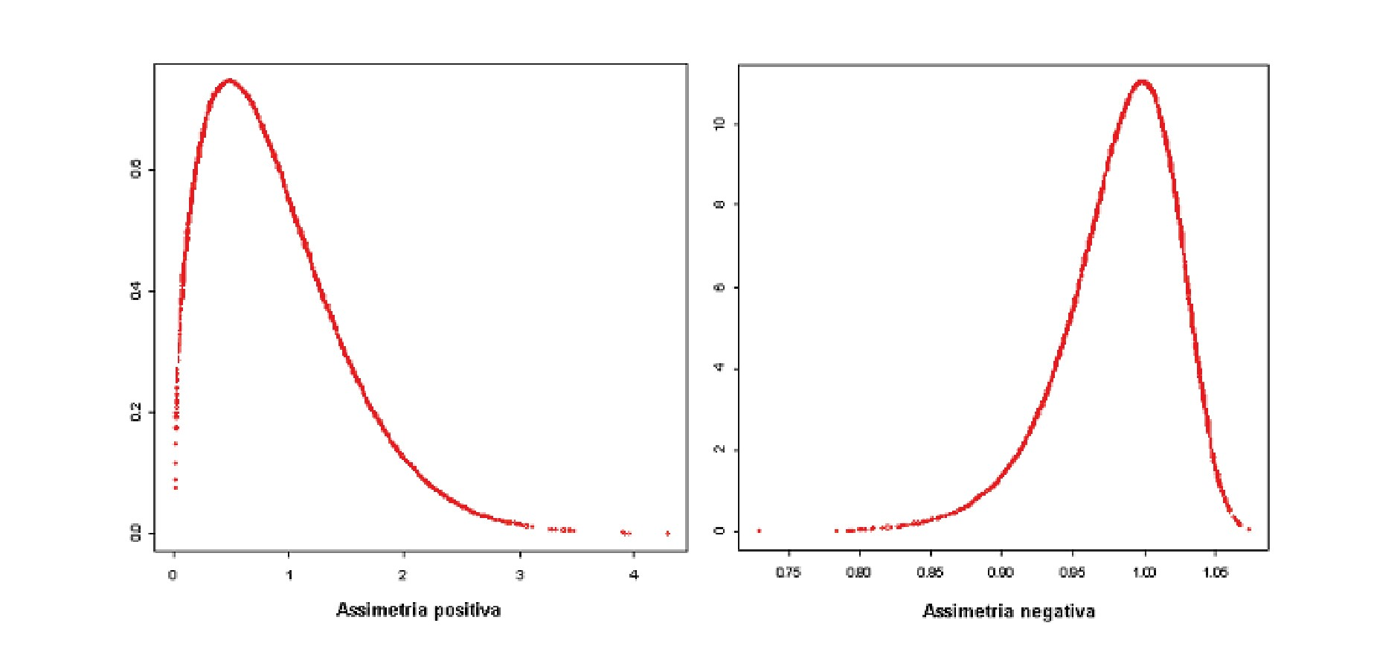

Fonte: http://www.portalaction.com.br/estatistica-basica/25-coeficiente-de-assimetria.

Acesso em: 16 jan. 2021.

#### Figura 3 – Função densidade de probabilidade (curtose)

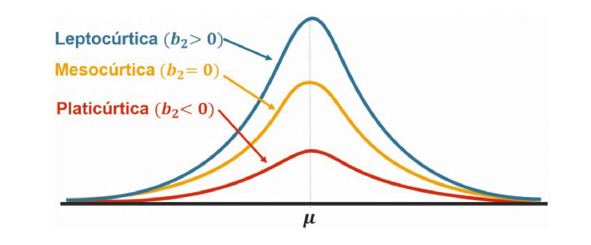

Fonte: <http://www.portalaction.com.br/estatistica-basica/26-curtose>. Acesso em: 16 jan.

2021.

### *1.6 Box Plot*

O *Box Plot* é uma ferramenta gráfica que tem como objetivo avaliar como os dados estão distribuídos de forma empírica, bem como auxiliar na identificação de dados denominados *outliers,* que são aqueles muito discrepantes dos outros, e que podem enviesar toda e qualquer análise estatística a ser feita. Para desenhar o gráfico *Box Plot* é necessário ter os dados do primeiro e terceiro quartil, e também da mediana. Na Figura 4, demonstramos um modelo de gráfico *Box Plot*.

#### Figura 4 – Modelo de gráfico *Box Plot*

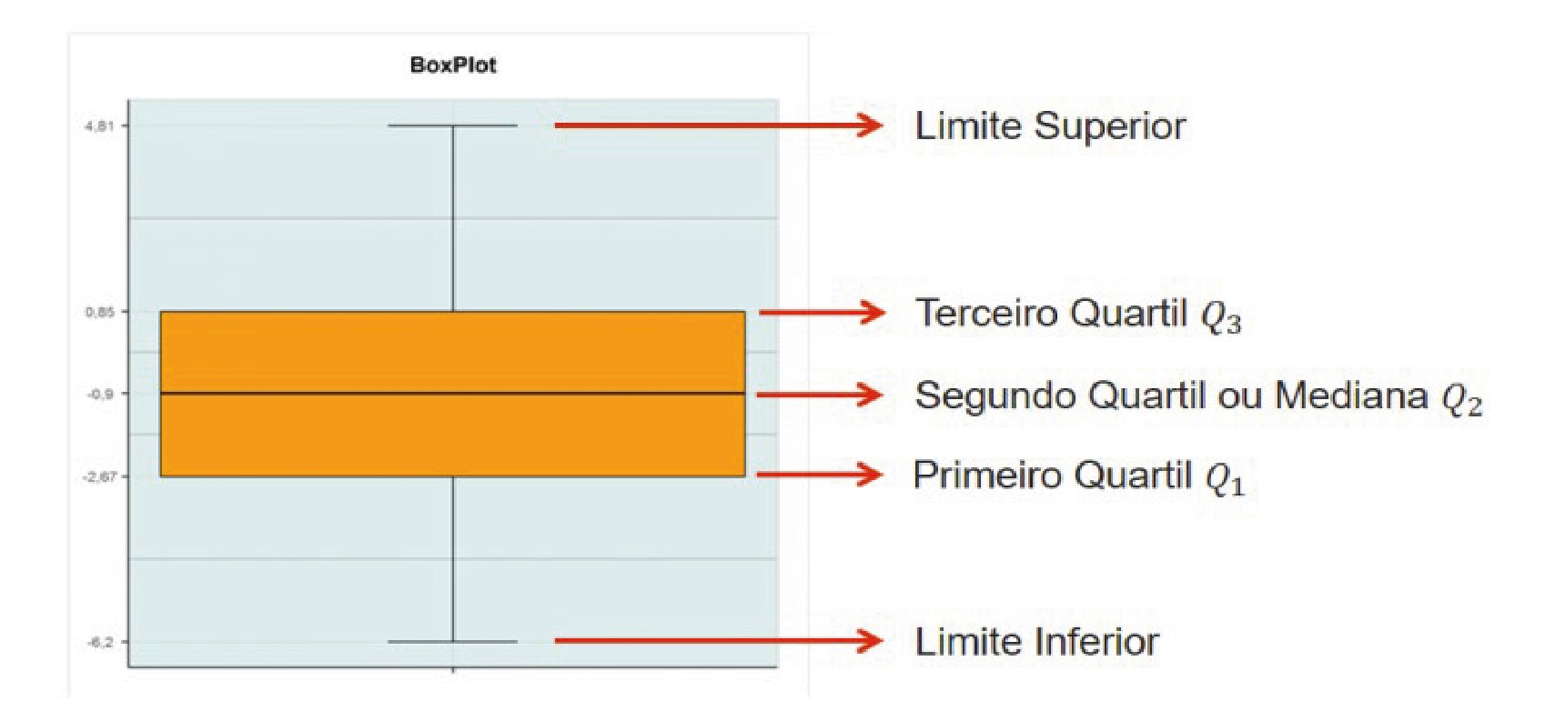

Fonte: http://www.portalaction.com.br/estatistica-basica/31-boxplot. Acesso em: 16 jan.

2021.

O cálculo dos limites é feito de acordo com as seguintes fórmulas:

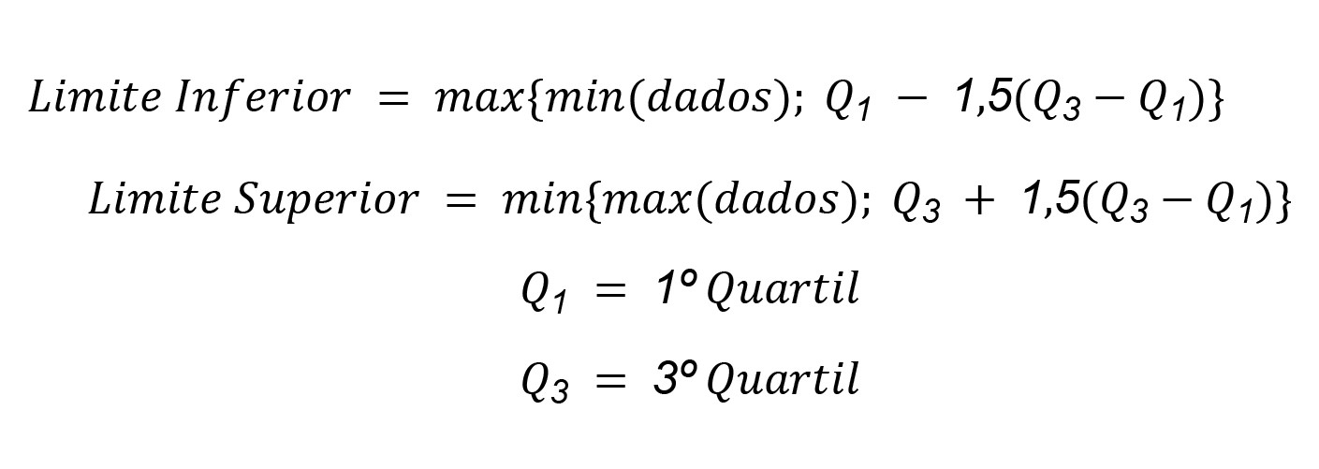

Diante dos conceitos apresentados, podemos compreender todos os conceitos básicos que envolvem a estatística descritiva, bem como a prática de aplicar esses conceitos em problemas reais.

### Referências Bibliográficas

DA CUNHA, Sonia B.; CARVAJAL, Santiago R. **Estatística Basica-a Arte de Trabalhar com Dados**. São Paulo: Elsevier, 2009.

DEVORE, Jay L. **Probabilidade e Estatística:** para Engenharia e Ciências. São Paulo: Pioneira Thomson Learning, 2006.

LARSON, Ron; FARBER, Betsy. **Estatística Aplicada**. 4. ed. São Paulo: Pearson Prentice Hall, 2010.

PORTAL ACTION. **Curtose**. Disponível em: [http://www.portalaction.com.br/ estatistica-basica/26-curtose](http://www.portalaction.com.br/estatistica-basica/26-curtose). Acesso em: 16 jan. 2021

PORTAL ACTION. **Coeficiente de Assimetria**. Disponível em: [http://www. portalaction.com.br/estatistica-basica/25-coeficiente-de-assimetria.](http://www.portalaction.com.br/estatistica-basica/25-coeficiente-de-assimetria) Acesso em: 16 jan. 2021.

# Probabilidade: conceitos e teoremas fundamentais

Autoria: Mateus Modesto

Leitura crítica: Marcelo Tavares de Lima

### Objetivos

**20**

* Entender os conceitos de probabilidade e seus teoremas.
* Compreender os conceitos de distribuição de probabilidade.
* Aplicar os conceitos aprendidos em problemas práticos.

### 1. Introdução à probabilidade

A busca por um padrão em tudo é algo inerente ao ser humano. Contudo, a natureza possui eventos que nunca acontecem da mesma maneira e também no mesmo período, ou seja, as ações da natureza não são determinísticas, mas, sim probabilísticas, o que quer dizer que não existe uma regra, e sim uma possibilidade de que as coisas aconteçam. Por isso, apesar de muito eventos da natureza terem um determinado padrão, isso não significa que eles vão acontecer sempre da mesma forma.

Diante dessa ótica, a ciência estatística tenta compreender, a partir do que chamamos de experimento probabilístico, as possibilidades de algo acontecer ou não, por exemplo, entender se amanhã irá chover ou não, ou se o time de futebol A tem mais chances de vencer a partida do que o time B. Isso tudo faz parte da gana humana de tentar minimizar os riscos das tomadas de decisões, usando de mecanismos numéricos para tentar quantificar o risco de algo acontecer ou não, ou seja, a previsibilidade das ações.

Um experimento probabilístico é uma ação, ou tentativa, pela qual resultados específicos (contagens, medições ou respostas) são obtidos (LARSON; FARBER, 2010). Para entender um experimento de probabilidade, precisamos, primeiramente, compreender o que é um evento, o que é um espaço amostral e o que é um experimento aleatório, conforme Pinheiro *et al.* (2009).

**Experimento aleatório:** é um experimento no qual podemos descrever o conjunto de todos os resultados possíveis, mas não podemos dizer, a priori, qual desses resultados vai acontecer.

**Espaço amostral:** é o conjunto de todos os possíveis resultados do experimento aleatório. Será denotado por Ω (ômega). Dizemos que o espaço amostral é finito e uniforme, se ele tem um número finito de elementos, sendo todos eles igualmente prováveis.

**Evento:** é um subconjunto do espaço amostral geralmente denotado por uma letra maiúscula: A, B etc.

Agora que entendemos os elementos de um experimento probabilístico fica mais fácil compreender o que é a própria probabilidade em si, sendo que a probabilidade pode ser classificada em três tipos diferentes.

**Probabilidade clássica (teórica):** usa-se quando cada resultado do espaço amostral tem igual probabilidade de acontecer. Portanto, dizemos que a probabilidade clássica (teórica) de um evento A é dada por:

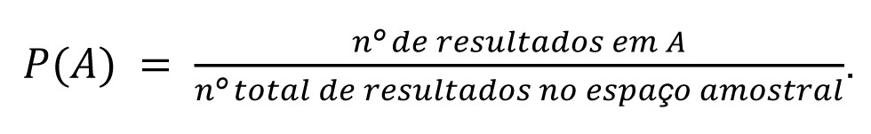

**Probabilidade empírica (estatística):** tem comoalicerce as observações adquiridas de experimentos probabilísticos. Dizemos então, que a probabilidade empírica (estatística) do evento A é a frequência relativa dele.

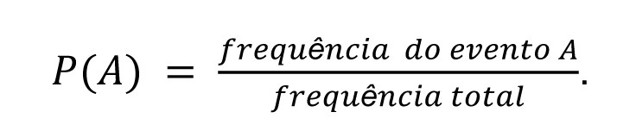

**Probabilidade subjetiva:** consiste na intuição, estimativa de uma pessoa.

Com esses conceitos em mente, podemos agora entender o que é probabilidade condicional e a regra da multiplicação, o que são eventos mutuamente exclusivos, o conceito de variável aleatória e distribuição de probabilidade.

#### 1.1 Probabilidade condicional e regra da multiplicação

Muitas coisas na natureza estão interligadas, e determinadas ações ou atitudes podem impactar em decisões de outras coisas. Na estatística, isso está relacionado ao conceito de condicionalidade e, por isso, existe o que chamamos de probabilidade condicional. Esse tipo de probabilidade é importante para entendermos, principalmente, quando temos um evento e um outro que irá acontecer na sequência, sendo que esse evento pode ou não ter um efeito no evento subsequente.

Diante disso, conforme Pinheiro *et al.* (2009), uma probabilidade condicional é a probabilidade de ocorrer um evento, dado que um outro evento já ocorreu. A probabilidade condicional de o evento B ocorrer, dado que o evento A já ocorreu, é denotada por P(B|A) – lida como “probabilidade de B, dado A”.

Portanto, define-se que para quaisquer dois eventos A e B com P(B)>0, a probabilidade condicional de A dado que ocorreu B é definida por:

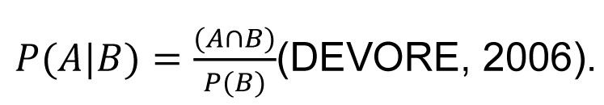

Para facilitar o entendimento, imagine o seguinte exemplo: duas cartas foram escolhidas de um baralho que possui um total de 52 cartas, sem a reposição da primeira carta. Quais são as chances de se escolher um ‘3’ sendo que a primeira carta foi um ‘7’?

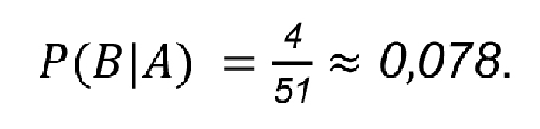

Portanto, a probabilidade condicional de se escolher um ‘3’ é de 0,078.

A partir desse conceito, precisamos entender o conceito de eventos dependente e independente, pois isso tem impacto nos cálculos de probabilidades de eventos sequenciais. Podemos dizer que dois eventos são independentes entre si (eventos A e B), ou seja, a ocorrência de um não depende do outro, se:

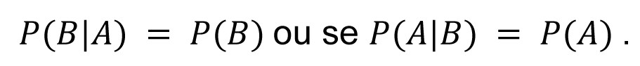

Quando isso não ocorre, dizemos que os eventos são dependentes. Regra geral, podemos dizer que, ao calcular a e se os resultados forem iguais, dizemos que os eventos são independentes. Mas, caso os resultados sejam diferentes, classificamos os eventos em dependentes.

Para uma melhor compreensão, vamos classificar os seguintes eventos em independentes ou dependentes:

1. Selecionar um valete de um baralho (evento A), não o recolando, e então selecionar um rei do mesmo baralho (evento B).
2. Jogar uma moeda e obter como valor a face coroa (evento A) e depois jogar um dado de seis faces e obter um ‘3’ (evento B).

A solução para o problema 1 é:

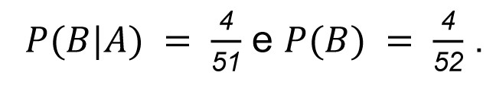

Note que , assim, podemos classificar esse evento como dependente, pois a ação tomada em um impacta o resultado do outro.

Já para o problema 2, a solução é:

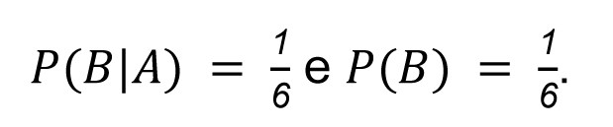

Observa-se nesse caso que (*PB A PB*\ ) = ( ) , dessa forma podemos classificar esses eventos como independentes, ou seja, a ação feita em um evento não impacta no outro.

Neste momento, podemos aprender como se calcula a probabilidade de dois eventos ocorrerem em sequência, ou seja, a probabilidade de um evento A acontecer e na sequência dele, o B também acontecer. Para isso, aplica-se a regra da multiplicação que é dada por:

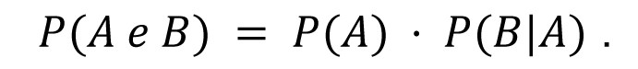

Caso os eventos sejam independentes, pode-se simplificar esta equação em (*P AeB*) =*P A P B*( ). ( ), sendo que essa regra pode ser aplicada para qualquer número de eventos subsequentes.

Para exemplificar a regra da multiplicação, imagine que foram jogados uma moeda e um dado. Qual é a probabilidade de sair cara e depois um

‘2’?

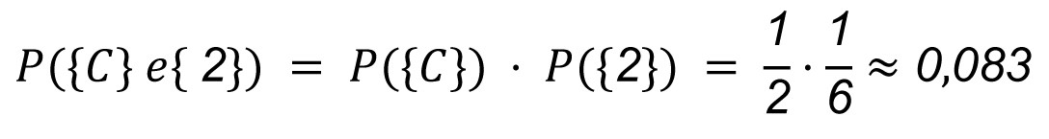

Assim, a probabilidade de sair cara na moeda e o dado sair ‘2’ é de aproximadamente 0,083.

#### 1.2 Eventos mutuamente exclusivos (regra da adição)

Além de ser importante entender quais são as chances de dois eventos acontecerem sequencialmente, é fundamental compreender qual é a probabilidade de pelo menos um dos eventos acontecerem (A ou B).

Importante destacar é que em probabilidade, o conceito de “ou” está vinculado, geralmente, ao de “ou inclusive” e, por isso, pode-se dizer que há três maneiras de o evento A ou B ocorrer, que são:

1. A acontece e B não.
2. B acontece e A não.
3. A e B acontecem.

Esses conceitos estão atrelados a eventos mutuamente exclusivos e à regra da adição. Segundo Larson e Farber (2010), podemos definir que dois eventos são mutuamente exclusivos se o evento A não pode ocorrer ao mesmo tempo de B.

Nas Figuras 1 e 2, observe um diagrama de Venn a e relação entre eventos que são ou não mutuamente exclusivos.

##### Figura 1 – A e B não são mutuamente exclusivos

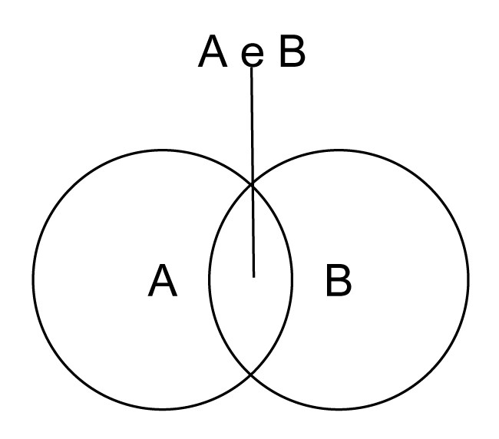

Fonte: adaptada de Larson e Farber (2010).

##### Figura 2 – A e B são mutuamente exclusivos

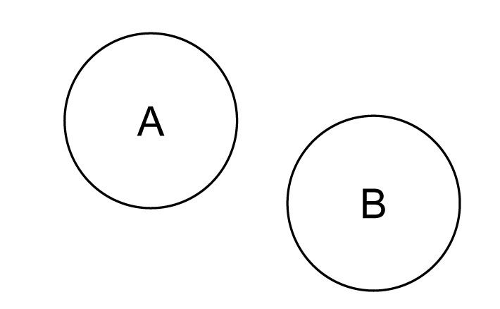

Fonte: adaptada de Larson e Farber (2010).

Com base nessas informações, podemos agora aplicar a regra da adição para calcular a probabilidade para quando existem os eventos A e B, e conhecer a probabilidade de pelo menos um deles acontecer.

De acordo com Larson e Farber (2010), a probabilidade de um evento A ou B acontecer é dada por:

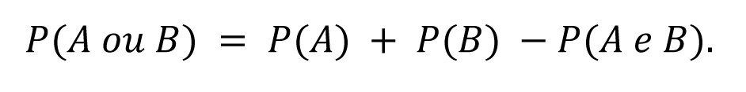

Essa fórmula pode ser simplificada para os casos em que os eventos são mutuamente exclusivos para *P AouB P A P B*( )= ( )+ ( ), sendo que essa regra pode ser estendida para qualquer número de eventos mutuamente exclusivos.

Para exemplificar esses conceitos, imagine que você selecionou uma carta de um baralho. Qual é a probabilidade desta carta ser um ‘9’ ou ‘8’?

Ao realizarmos o cálculo teremos:

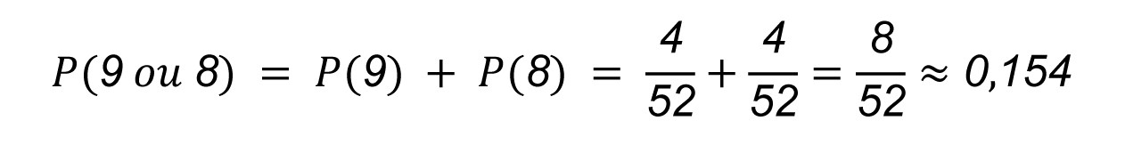

Portanto, a probabilidade de ser ‘9’ ou ‘8’ é de aproximadamente 0,154. Agora, imagine outra situação hipotética: você lançou um dado. Qual é a probabilidade desse dado sair com um número menor que ‘3’ ou ímpar? Nesse caso observe que o evento não é mutuamente exclusivo e, por isso, precisamos aplicar a fórmula integral da adição que fica:

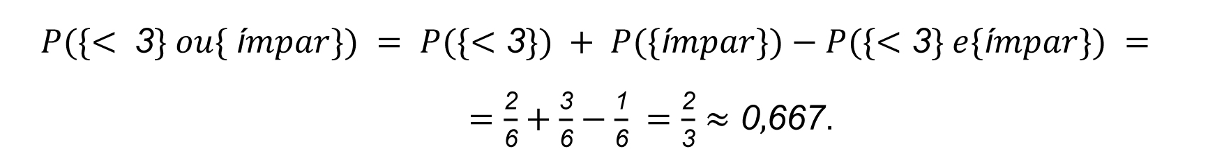

Portanto, podemos dizer que a probabilidade de, ao lançar o dado, sair com um número menor que ‘3’ ou ímpar é de aproximadamente 0,667.

#### 1.3 Conceito de variável aleatória

Pode-se dizer que o resultado de um experimento probabilístico, normalmente é oriundo de uma contagem ou uma medida e, por conta disso, podemos dizer que o resultado é uma variável aleatória, pois, como observado, os eventos da natureza não acontecem de maneira determinística, mas sim aleatória. Assim, consequentemente, todo experimento resulta em valores aleatórios.

Larson e Farber (2010) definem que uma variável aleatória representa um valor numérico associado a cada resultado de um experimento probabilístico.

Essas variáveis aleatórias podem ser classificadas em dois tipos, que são:

* **Variável aleatória discreta:** quando há um número finito ou contável de resultados possíveis que possam ser enumerados.
* **Variável aleatória contínua:** quando há um número incontável de resultados possíveis representados por um intervalo sobre o eixo do conjunto dos números reais.

Para exemplificar os tipos de variáveis, podemos dizer que número de atendimentos, por exemplo, é um tipo de variável discreta, pois é um número finito e contável (1, 2, 3,…), enquanto horas gastas no atendimento podem ser consideradas uma variável aleatória contínua – por serem resultados incontáveis e possuírem um intervalo sobre o eixo dos números reais. Nas Figuras 3 e 4, são representados os dois exemplos sobre um eixo real.

##### Figura 3 – Número de atendimentos

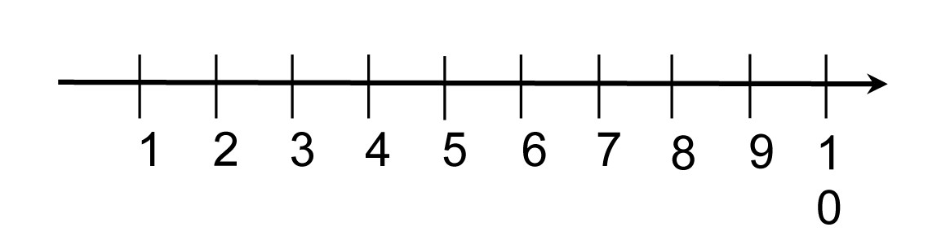

Fonte: adaptada de Larson e Farber (2010).

##### Figura 4 – Horas gastas nos atendimentos

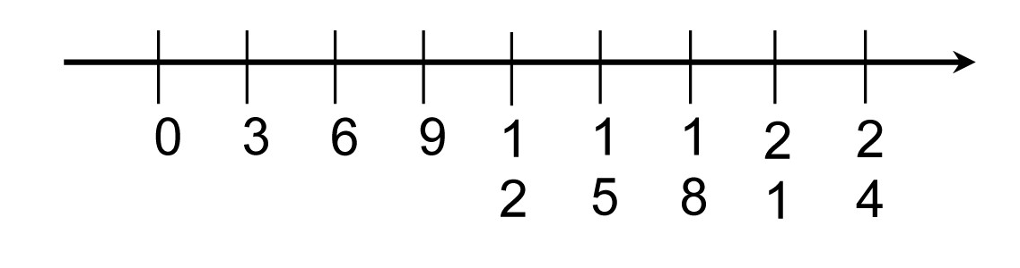

Fonte: adaptada de Larson e Farber (2010).

Note que na Figura 3, a variável número de atendimento só pode ter valores inteiros, enquanto na Figura 4 as variáveis podem ter qualquer valor entre 0 e 24 horas.

#### 1.4 Distribuição de probabilidade (discreta e normal)

Para melhor entender o comportamento dos dados e, com isso, identificar as técnicas e formas que auxiliem a melhor tomada de decisão, é averiguando a maneira como os dados são distribuídos a partir da análise de sua frequência (contagem/enumeração). Essa análise é chamada de análise da distribuição de probabilidade, e ela pode ser feita tanto para dados aleatórios discretos quanto contínuos. Iremos entender, primeiramente, como funciona a criação de uma distribuição de dados de variáveis discretas e depois, contínuas (normal).

A cada valor de uma variável aleatória discreta, pode ser atribuída uma probabilidade. Ao enumerar cada valor da variável aleatória com sua probabilidade correspondente, segundo Larson e Farber (2010), formase uma distribuição de probabilidade.

Para que possa existir uma distribuição de probabilidades é necessário a existência das seguintes condições:

1. A probabilidade de cada valor da variável discreta deve estar entre 0 e 1 (0<*P x*( ) 1)< .
2. A soma de todas as probabilidades deve ser 1 (∑ *P x*( ) 1)+ .

Assim, pode-se dizer que existem orientações gerais para a construção de uma distribuição discreta de probabilidade e, também, um passo a passo que segundo Larson e Farber (2010) consiste em:

1. Determinar uma distribuição de frequência para os resultados possíveis.
2. Obter a soma de todas as frequências.
3. Calcular a probabilidade de cada resultado dividindo sua frequência pela soma das frequências.
4. Averiguar se cada probabilidade está entre 0 e 1 e se sua soma é 1.

Para melhor compreensão, no Quadro 1 a seguir temos alguns valores exemplos para seguir o passo a passo da construção de distribuição de probabilidade. Considere que a frequência total de dados é 150.

##### Quadro 1 – Dados de exemplo

|  |  |
| --- | --- |
| **X** | **Frequência** |
| 1 | 24 |
| 2 | 33 |
| 3 | 42 |
| 4 | 30 |
| 5 | 21 |
| Total | 150 |

Fonte: adaptado de Larson e Farber (2010).

Fazendo o cálculo para encontrar as probabilidades de cada dado, teremos:

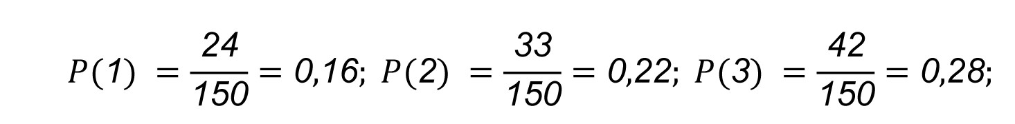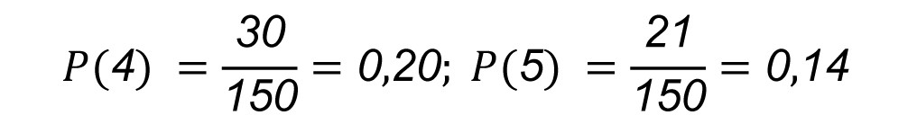

Após os cálculos, podemos verificar que nenhuma probabilidade ficou maior que 1 e que a soma de todas as probabilidades é igual a 1.

No Gráfico 1, podemos ver o histograma dessa distribuição de probabilidade.

**Gráfico 1 – Histograma**

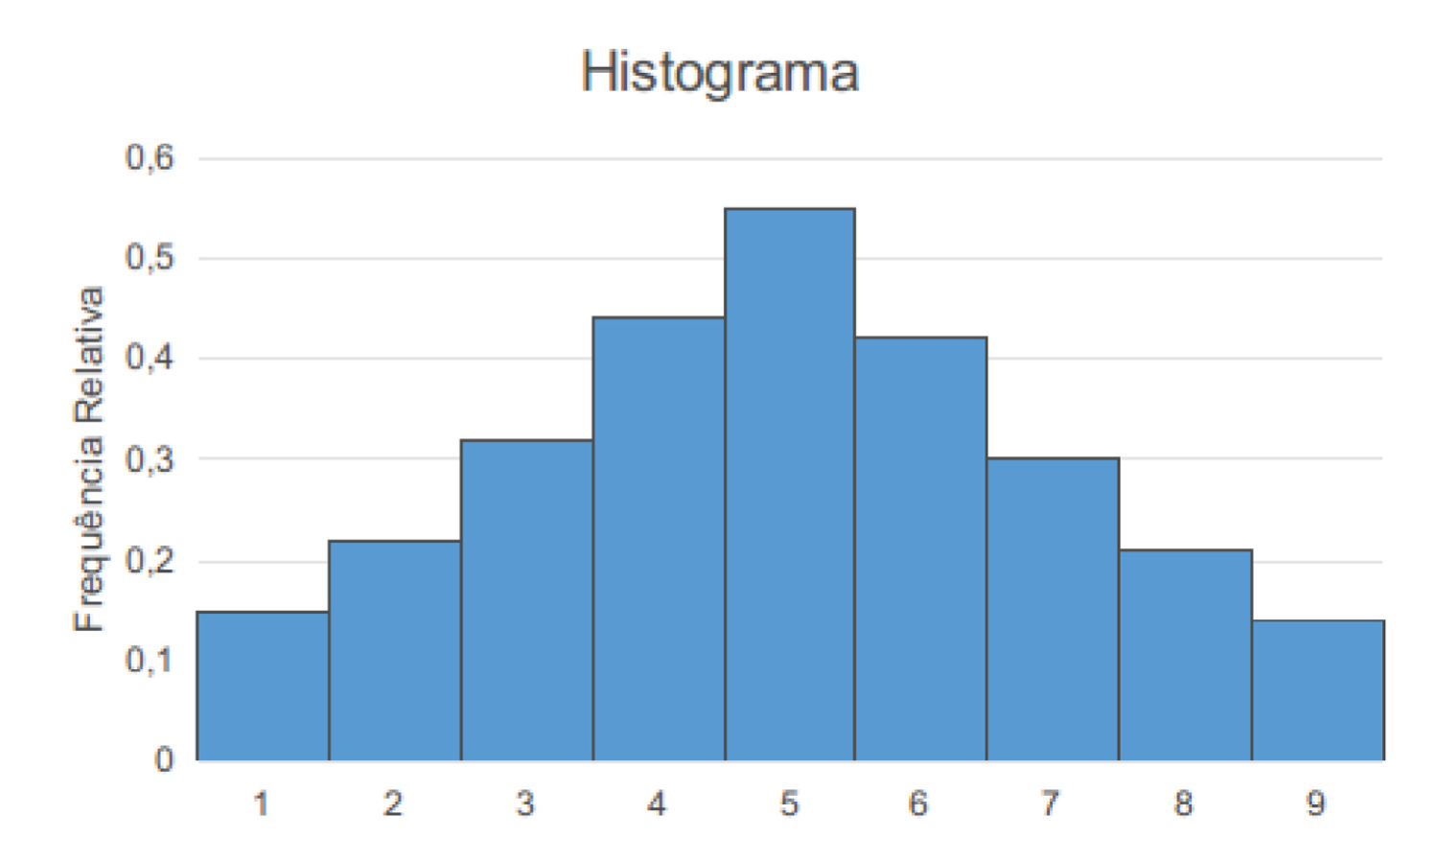

Fonte: elaborado pelo autor.

Ao termos uma distribuição, vale ressaltar que é possível, também, calcular a média, variância e desvio padrão dela. As fórmulas para isso são:

Média = µ= (∑ *P x*( ) ; Variância = σ2 = (∑ (*x*−µ) . ( )2 *P x*

Desvio Padrão =σ σ= 2

Se aplicarmos essas fórmulas nos dados do Gráfico 1, teremos os valores de média, variância e desvio padrão daqueles dados. No Quadro 2, apresentamos os cálculos de média e variância.

|  |  |  |  |  |  |
| --- | --- | --- | --- | --- | --- |
|  | **Quadro 2 – Cálculo média e variância** | | | |  |
| X | P(x) | xP(x) | x- | (x-)² | P(x)(x-)² |
| 1 | 0,16 | 0,16 | -1,94 | 3,764 | 0,602 |
| 2 | 0,22 | 0,44 | -0,94 | 0,884 | 0,194 |
| 3 | 0,28 | 0,84 | 0,06 | 0,004 | 0,001 |
| 4 | 0,20 | 0,80 | 1,06 | 1,124 | 0,225 |
| 5 | 0,14 | 0,70 | 2,06 | 4,244 | 0,594 |
| Cálculo | Média | 2,94 |  | Variância | 1,616 |

Fonte: elaborado pelo autor.

Com base no cálculo da variância, podemos encontrar o valor do desvio padrão, que é σ = 1,616~1, 27 .

Agora que conhecemos o funcionamento uma distribuição de dados discreta, podemos compreender como funciona uma distribuição de dados contínua.

Em estatística, a distribuição de dados de variáveis contínuas mais conhecida é a distribuição normal. Esse tipo de distribuição, pode ser usado para modelar diversos problemas da natureza, e é muito usado como base para que determinadas técnicas de apoio à decisão funcionem.

Segundo Larson e Farber (2010), os princípios gerais de uma distribuição normal são:

1. A média, mediana e moda são iguais.
2. A curva normal tem forma de sino e é simétrica em torno da média.
3. A área total sob a curva normal é igual a 1.
4. A curva normal aproxima-se mais do eixo x à medida que se afasta da média em ambos os lados, mas nunca toca o eixo.
5. Entre e (no centro da curva) o gráfico curva-se para baixo. À esquerda de e à direita de o gráfico curva-se para cima. Os pontos nos quais a curva muda sua curvatura para cima ou para baixo são chamados de ponto de inflexão.

E a equação que gera a curva normal é a seguinte:

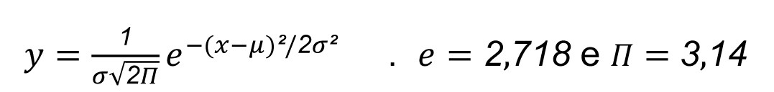

Uma distribuição normal, pode ter qualquer média e qualquer desvio padrão positivo. Esses dois parâmetros, e , determinam completamente o aspecto da curva normal (LARSON; FARBER 2010). A média é quem informa a localização do eixo de simetria e o desvio padrão, o quanto os dados se espalham em torno da média. Existe uma regra empírica que diz que se pode aproximar a área de uma distribuição normal da sendo que 68% da área corresponde a e, 95% a ee 99,7% e.

Outro conceito importante em relação à distribuição normal é o chamado distribuição normal padrão; essa distribuição tem e . Com essa distribuição é mais fácil obter áreas sob qualquer curva padrão, ou seja, de obter a probabilidade dos dados. Para isso é necessário que os dados sejam convertidos em escore Z a partir da seguinte fórmula:

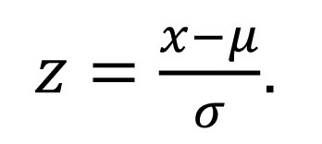

A partir desse escore, pode-se descobrir a área sob a curva normal, a partir de tabelas conhecidas na literatura e, consequentemente, a probabilidade de o evento acontecer ou não.

Diante dos conceitos aprendidos, podemos entender o que é a probabilidade condicional e a regra da multiplicação, o que são eventos mutuamente exclusivos (regra da adição), o que são variáveis aleatórias e distribuição de probabilidade e, com isso, a importância da probabilidade bem como as suas aplicações em problemas reais.

### Referências

DEVORE, Jay L. **Probabilidade e Estatística:** para Engenharia e Ciências. São Paulo: Pioneira Thomson Learning, 2006.

LARSON, Ron; FARBER, Betsy. **Estatística Aplicada**. 4. ed. São Paulo: Pearson Prentice Hall, 2010.

PINHEIRO, João I. D. *et al*. **Estatística Básica – a Arte de Trabalhar com Dados**. Rio de Janeiro: Elsevier Brasil, 2009.

# Teste de hipóteses, regressão linear simples e correlação

Autoria: Mateus Modesto

Leitura crítica: Marcelo Tavares de Lima

### Objetivos

**35**

* Entender os conceitos de teste de hipóteses.
* Compreender os conceitos de correlação e regressão linear simples.
* Aplicar os conceitos aprendidos em problemas práticos.

### 1. Teste de hipótese

Um teste de hipótese é um processo que usa a estatísticas para testar a afirmação sobre o valor de um parâmetro populacional (LARSON, FARBER; 2015), ou seja, permite fazer inferências sobre uma população com base nos dados obtidos de uma amostra desta população, evitando, assim, a necessidade de coletarmos dados da população inteira. Imagine, por exemplo, que seria inviável o Censo Brasileiro visitar e questionar todos os aproximadamente 211 milhões de brasileiros. Assim, o Censo utiliza-se de uma amostra, uma parte desses brasileiros, para fazer inferências sobre toda a população.

Outro exemplo a ser abordado é uma empresa que produz 100 mil peças por dia que poderia, por exemplo, saber a porcentagem de peças defeituosas que produz inspecionando uma amostra das 100 mil, ao invés de inspecionar todas as 100 mil peças, o que proporciona uma economia de tempo e recursos para a empresa.

Para elaborarmos um teste de hipóteses é preciso especificar, com muito cuidado, um par de hipóteses, sendo uma delas a que representa a afirmação que queremos testar sobre a população, e a outra o seu complemento. Uma das hipóteses será chamada de hipótese nula e a outra de hipótese alternativa. Assim, quando uma delas é falsa, a outra deve ser verdadeira.

A hipótese nula *H*0(o símbolo é lido como “H zero” ou “H nula”) é uma hipótese estatística que contém uma afirmação de igualdade, tal como ≤, = ou ≥ (LARSON, FARBER; 2015).

A hipótese alternativa *Ha* (o símbolo é lido como “H a”) é o complemento da hipótese nula. Para Larson e Farber (2015), é uma afirmação que é aceita como verdadeira se *H*0 for falsa, e contém uma declaração de desigualdade estrita, como <; ≠ ou >.

Para elaborarmos a hipótese nula e alternativa, precisamos pensar nos parâmetros que queremos testar (por exemplo, quero saber se a idade média em que as crianças começam a falar é de 3 anos) e escrever a afirmação sobre esses parâmetros por meio de uma sentença matemática e seu complemento. A hipótese nula será a sentença que contém a igualdade. Por exemplo:

*H*0: μ =3

*Ha* : μ ≠3

O quadro a seguir apresenta alguns exemplos de hipóteses nulas e alternativas comparando a média da amostra (μ) com a média da população (κ):

**Quadro 1 – Formulações possíveis de hipóteses nulas e alternativas**

|  |  |  |
| --- | --- | --- |
| Declaração sobre *H*0 A média é... | Sentença matemática | Declaração sobre *Ha* |
| … maior ou igual a κ  … pelo menos κ  … não menos que κ | *Ha* : μ ≥ κ  *H*  *a* : μ <κ | … menor que κ  … abaixo de κ  … menos que κ |
| … menor ou igual a κ  … no máximo κ  … não mais que κ | *Ha* : μ ≤ κ  *Ha* : μ > κ | … maior que κ  … acima de κ  … mais que κ |
| … igual a κ  … κ  … exatamente κ | *H*0: μ = κ *Ha* : μ ≠ κ | … não igual a κ  … diferente de κ  … não κ |

**Fonte: Larson e Farber (2015).**

Após formular as hipóteses e testá-las, ficará claro que uma das hipóteses é verdadeira e a outra não. Assim, rejeitamos a hipótese nula ou aceitamos a hipótese nula.

Uma vez que estamos trabalhando com uma amostra, e não com a população inteira, há sempre a possibilidade de que nossa inferência esteja errada e há dois erros que podem acontecer: o erro de tipo I, quando rejeitamos a hipótese nula – mas, na verdade ela era verdadeira. E o erro de tipo II, quando aceitamos a hipótese nula, mas, na verdade ela era falsa, como podemos observar no Quadro 2:

#### Quadro 2 – Resultados possíveis de um teste de hipóteses

|  |  |  |
| --- | --- | --- |
|  | **Realidade de** *H*0 | |
| **Decisão** | *H*0 **é verdadeira** | *H*0 **é falsa** |
| **Aceita** *H*0 | Decisão correta | Erro tipo II |
| **Rejeita** *H*0 | Erro tipo I | Decisão correta |

Fonte: Larson e Farber (2015).

Dependendo da situação a ser analisada, um dos dois erros pode ser pior do que o outro. Por exemplo, vamos supor que a água tratada para consumo possa ter, no máximo 1250 coliformes totais por 100 ml. Após a coleta de dados de uma amostra, formulamos a hipótese nula de que há 1250 ou menos coliformes totais por 100 ml, e uma hipótese alternativa de que há mais do que 1250 coliformes totais por 100 ml. Neste caso, um erro de tipo II seria pior do que um erro de tipo I, pois, no erro de tipo I, nós rejeitaríamos a amostra – mas ela estava boa –, enquanto no tipo II liberaríamos para consumo uma amostra ruim, com água contaminada, por termos errado na análise.

Porém é difícil mensurar ambos os erros em uma amostra de tamanho fixo e, por isso, foi convencionado de que o erro tipo I é o pior erro, e que a hipótese nula deve ser construída, levando em consideração esse tipo de erro bem como ser avaliada com uma probabilidade fixa de α para o erro tipo I.

Mesmo com todo o cuidado na seleção da amostra, é possível que tenhamos escolhido uma amostra incomum, cujos resultados não refletem as características da população que queremos analisar, para reduzir a probabilidade de que isso ocorra, é preciso diminuir o nível de significância, que é a probabilidade máxima permitida de que cometer um erro do tipo I e é simbolizado pela letra α. Já a probabilidade de um erro tipo II acontecer é simbolizada pela letra β.

Os níveis de significância mais comumente adotados em testes de hipóteses são α= 0,01, α = 0,05 e α= 0,10 e, quanto menor o nível de significância menor a probabilidade de erro tipo I mas, por outro lado, maior a amostra necessária.

#### 1.1 Testes estatísticos e valores p

Após definirmos o par de hipóteses e o nível de significância, precisamos obter uma amostra aleatória da população a ser estudada e calcular as estatísticas de interesse para o teste (como 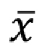, *p s*, 2) correspondentes aos parâmetros na hipótese nula (como, p.e. µ σ, *p*, 2 ) (LARSON, FARBER; 2015). Chamamos a estatística de interesse de estatística de teste e, assumindo que a hipótese nula é verdadeira, transformamos o valor específico da estatística de teste em uma estatística de teste padronizada, como *z t*, e *x*2 , que é, então, utilizada na tomada de decisão sobre a aceitação ou não da hipótese nula.

Assumindo a hipótese nula como verdadeira, então, um valor p (chamado também de p-value) de um teste de hipóteses é a probabilidade de a estatística assumir um valor tão extremo ou maior que aquele determinado em função dos dados da amostra (LARSON, FARBER; 2015). Rejeitaremos *H*0 quando o valor p for menor ou igual ao nível de significância estabelecido.

Há três tipos de teste de hipóteses, o unilateral à esquerda, o unilateral à direita e o bilateral, como podemos ver a seguir:

##### Figura 1 – Teste unilateral à esquerda

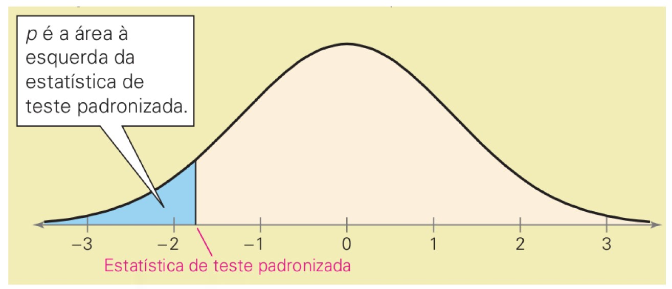

Fonte: Larson e Farber (2015).

Neste tipo de teste, a hipótese alternativa contém o símbolo menor que (exemplo: H_a:θ< κ), onde θ é o parâmetro que está sendo testado.

##### Figura 2 – Teste unilateral à direita

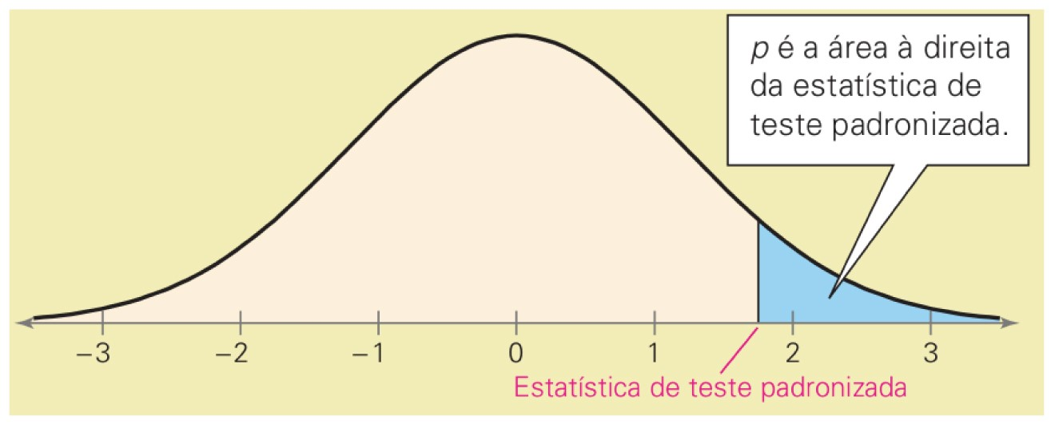

Fonte: Larson e Farber (2015).

Neste tipo de teste a hipótese alternativa contém o símbolo maior que (exemplo: H_a:θ> κ), onde θ é o parâmetro que está sendo testado.

##### Figura 3 – Teste bilateral

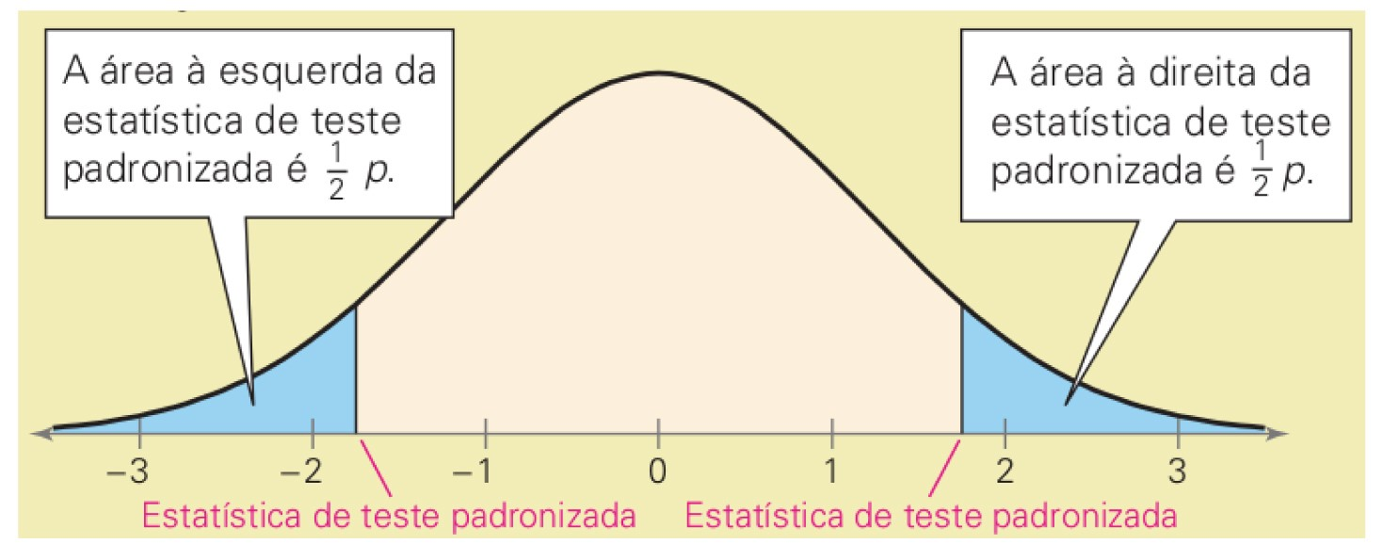

Fonte: Larson e Farber (2015).

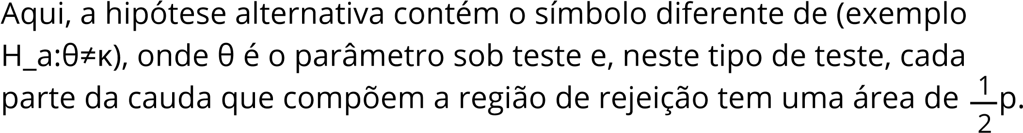

Para usar um valor p para tomar uma decisão em um teste de hipóteses, devemos comparar o valor p com α:

1. Se p ≤α, rejeite *H*0 2. Se p >α, não rejeite *H*0.

##### Quadro 3 – Interpretando decisões de um teste de hipóteses

|  |  |  |
| --- | --- | --- |
|  | **Afirmação inicial** | |
| Decisão | Afirmação está em *H*0 | Afirmação está em *Ha* |
| Rejeita *H*0 | Há evidência suficiente para rejeitar a afirmação. | Há evidência suficiente para apoiar a afirmação. |
| Não rejeita *H*0 | Não há evidência suficiente para rejeitar a afirmação. | Não há evidência suficiente para apoiar a afirmação. |

Fonte: Larson e Faber (2015).

### 2. Correlação

Da necessidade de encontrar padrões e antecipar o futuro, buscamos, também, correlações: será que existe relação entre o fato de eu usar minha camiseta da sorte e meu time ganhar o jogo? E entre a quantidade de horas de sono de uma pessoa e seu peso? E, ainda, entre a quantidade de horas de exercício físico e mortalidade por ataque cardíaco? Como determinar se há relação nestes casos?

Observamos, a partir dos exemplos, que correlação é uma relação entre duas variáveis, sendo a variável independente (ou explanatória) chamada de x e a variável dependente (ou resposta) de y. O diagrama de dispersão, pode nos dar uma pista sobre se há correlação e de que tipo ela é, conforme podemos observar abaixo. Lembre-se que em um diagrama de dispersão, a variável independente se encontra no eixo horizontal, enquanto a variável dependente, no eixo vertical.

**Figura 4 – Indicativos gráficos sobre correlação**

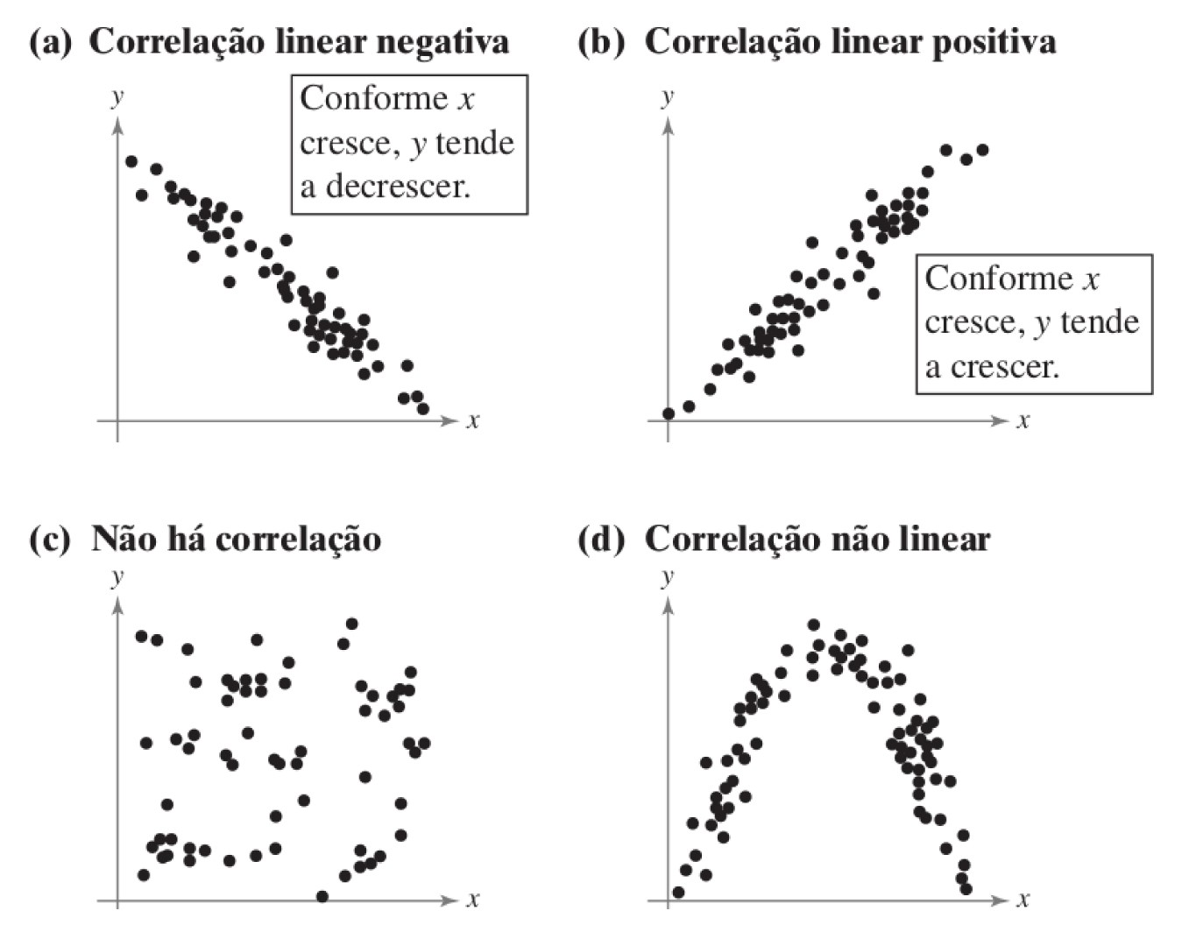

Fonte: Larson e Farber (2015).

O diagrama de dispersão pode ser um indicativo, mas, para medirmos a força de uma correlação linear entre duas variáveis precisamos calcular o coeficiente de correlação de Pearson, que pode ser calculado pela fórmula:

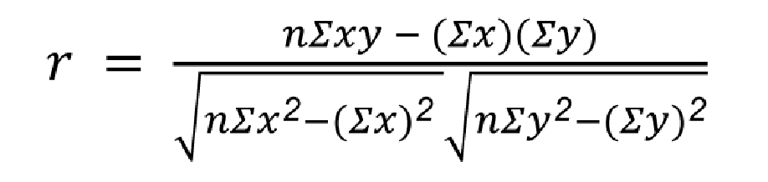em que n é o número de pares de dados.

O coeficiente de correlação varia de -1 a 1 e, quanto mais próximo de 1, maior a correlação linear positiva entre duas variáveis; quanto mais próximo de -1 maior a correlação linear negativa e quando próximo de 0 há um indicativo de que não há correlação linear.

Exemplo:

#### Quadro 4 – PIB e População Economicamente Ativa no Brasil de 2000 a 2014

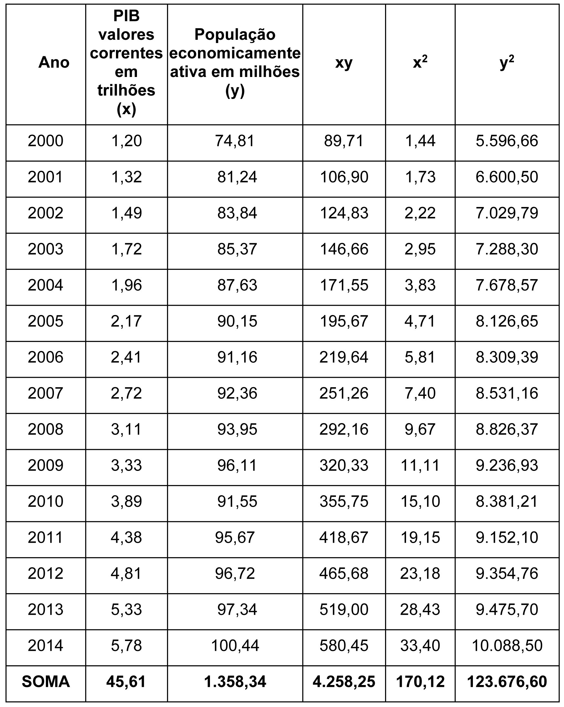

Fonte: adaptado de Ipeadata (BRASIL, [s.d.]).

Com base nos dados aproximados calculados na tabela acima, podemos calcular a correlação entre o PIB do Brasil e sua População Economicamente Ativa:

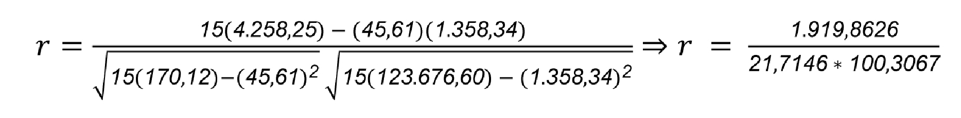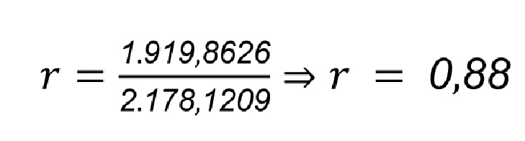

Essa correlação dá um indicativo de que as variáveis estão apresentando correlação linear positiva.

Agora, com base no r, o coeficiente de correlação amostral, como saber se o coeficiente de correlação da população (ρ) é significativo? Para isso precisaremos de uma tabela de valores críticos, construída em função da distribuição-t e do nível de significância adotado (tabela de valores críticos para correlação de Pearson). Para verificar se há evidências de que a correlação é significante, basta comparar o valor do|r|calculado com o valor p encontrado nessa tabela para o número de amostra existente e nível de significância adotado. Vamos supor um nível de significância *α=0,05* e *α=0,01* para nossa amostra do PIB e PEA, que tem 15 pares de dados (n = 15), temos:

**Quadro 5 – Valores críticos para o coeficiente de correlação de Pearson**

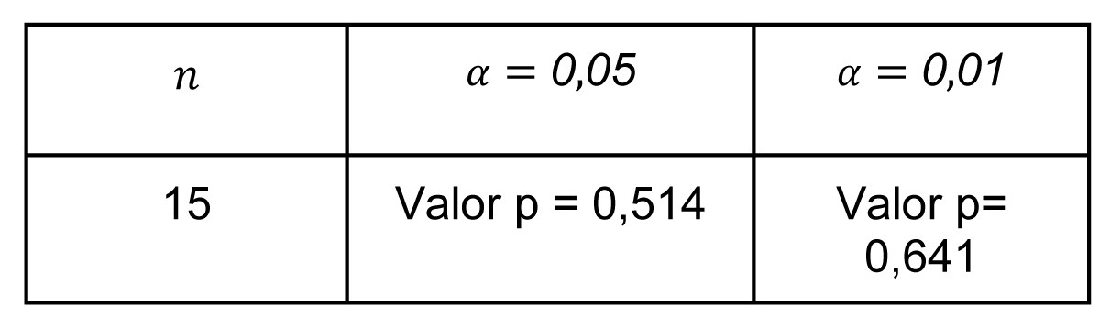

Fonte: elaborada pelo autor.

Assim, como nosso r>0,514 para um nível de significância de α=0,05 podemos dizer que a correlação populacional ρ é significativa e que há evidência suficiente, ao nível de significância de 5% para concluir que há correlação linear simples entre o PIB e a PEA brasileiros.

### 3. Regressão linear simples

Agora que descobrimos se a correlação linear entre duas variáveis é significativa, podemos calcular a equação da reta (chamada reta de regressão) e, assim, fazer previsões para os valores de y para um dado valor de x (por exemplo, qual seria a população economicamente ativa se o PIB fosse 6 trilhões de pessoas?).

A reta de regressão é aquela em que há a menor distância possível entre os pontos da amostra (chamados, neste exemplo, de d), ou seja, o valor observado de y e previsão do valor de y para dado valor de x, conforme podemos observar na Figura 5 que é um gráfico com a função que representa a relação entre as variáveis dependente e independente:

#### Figura 5 – Reta de regressão

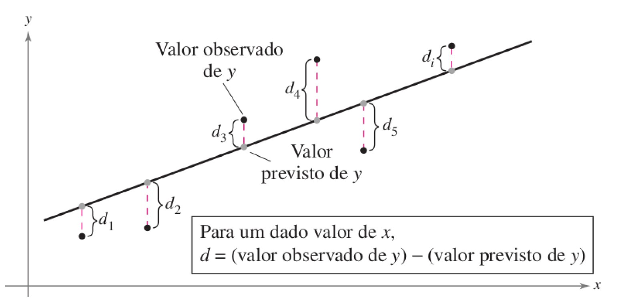

Fonte: Larson e Farber (2015).

A equação da reta de regressão é:

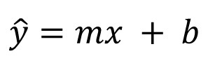 + b onde 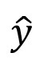 é o valor previsto de y para um dado valor de x e

a inclinação m e o intercepto em y, b, são calculados:

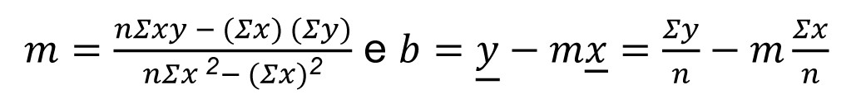 onde y é a média dos valores de y

no conjunto de dados, e x é a média dos valores de x e n é o número

de pares de dados, sendo que a linha da regressão sempre passa pelo ponto (x,y).

Se calcularmos a equação da reta de regressão para o exemplo do Quadro 4, teremos:



já encontramos e vamos utilizar para nosso cálculo:

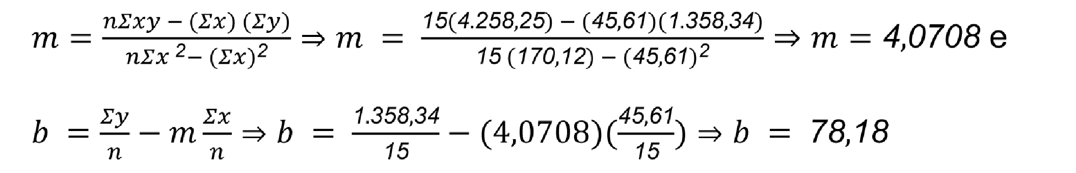

assim:

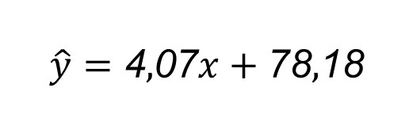

Nos casos em que a correlação linear entre x e y é significativa, conforme o exemplo, podemos utilizar a equação da reta para prever um valor de y para determinado valor de x. Contudo, os valores previstos têm sentido somente para valores de x próximos ou pertencentes ao intervalo observado (LARSON, FARBER; 2015).

### Referências

BRASIL. IBGE – Instituto Brasileiro de Geografia e Estatística. **PIB**. Disponível em: https://agenciadenoticias.ibge.gov.br/media/com_mediaibge/ arquivos/7531a821326941965f1483c85caca11f.xls. Acesso em: 30 jan. 2021.

BRASIL. IPEA – Instituto de Pesquisa Econômica Aplicada. **População economicamente ativa**. Disponível em: http://www.ipeadata.gov.br/ExibeSerie. aspx?serid=486696855. Acesso em: 30 jan. 2021.

DA CUNHA, Sonia B.; CARVAJAL, Santiago R. **Estatística Básica – a arte de trabalhar com dados**. São Paulo: Elsevier Brasil, 2009.

DEVORE, Jay L. **Probabilidade e Estatística: para Engenharia e Ciências**. São Paulo: Pioneira Thomson Learning, 2006.

LARSON, Ron; FARBER, Betsy. **Estatística Aplicada**. 6. ed. São Paulo: Pearson Education do Brasil, 2015.

# Programação linear

Autoria: Mateus Modesto

Leitura crítica: Marcelo Tavares de Lima

### Objetivos

**49**

* Compreender os conceitos de variáveis de decisão, função-objetivo e restrições.
* Aplicar os conceitos de Programação Linear na resolução de problemas práticos.
* Entender a importância da Pesquisa Operacional.

### 1. Introdução a programação linear

A Programação Linear ou Otimização Linear como também é conhecida, faz parte de uma área da ciência chamada de Pesquisa Operacional. A pesquisa operacional é assim denominada devido à invenção do radar na Inglaterra em 1934. Esse campo da ciência cresce após a Segunda Guerra Mundial, e o termo Programação Linear ou Otimização Linear vai ser dado pelo matemático George Dantzig, criador do método Simplex, que fez parte do projeto SCOOP (*Scientific Computation of Optimal Programs*) implementado no Pentágono após a guerra.

Basicamente, o campo da Pesquisa Operacional tem como objetivo criar ferramentas a partir da matemática, estatística e computação que auxiliam as melhores tomadas de decisão para os mais diversos problemas reais.

Fundamentalmente, a Pesquisa Operacional tenta modelar, matematicamente, problemas reais e assim resolvê-los, buscando a solução do problema real ou algo muito próximo do real, oferecendo ao tomador de decisão um bom caminho a ser seguido.

Os problemas que a Pesquisa Operacional busca resolver, podem ser de otimização, ou seja, problemas que buscam uma resposta que maximize ou minimize alguma coisa, por exemplo, encontrar a quantidade de vendas por tipo de produto que permita alcançar o lucro máximo ou quantidade de compra de matéria-prima que minimize o custo ao mínimo, assim como problemas de escolha, por exemplo, de qual projeto deve ser aprovado ou não. Há também problemas relacionados à análise de eficiência, ou seja, entender qual entidade é mais eficiente que a outra, olhando tanto para os recursos que cada uma tem, quanto para o resultado que cada uma gera. Além disso, existem técnicas desenvolvidas para problemas de ordenamento, reconhecimento de padrão, previsão entre outros.

Especificamente, para a solução de problemas de otimização, existe uma área dentro da Pesquisa Operacional que é a Programação Linear ou Otimização Linear. Essencialmente, a Programação Linear busca, a partir de modelagem matemática, resolver problemas reais de otimização, buscando a melhor resposta para o problema modelado, que pode ser tanto de maximização quanto de minimização. Mas, esses problemas devem possuir suas funções lineares, ou seja, as funções do problema só podem ter termos constantes e variáveis de primeira ordem. Para os casos em que essa relação não é linear, existem outros campos, como o da programação ou otimização não linear.

O primeiro, e talvez o mais importante passo para utilizar a

Programação Linear de maneira eficaz, é modelar o problema de forma correta, buscando descrever a realidade ao máximo. Isso parece uma tarefa simples, mas, na prática não é. Existem problemas em que suas modelagens consistem em teses de doutorado pelo mundo todo, como problemas que envolvem a otimização de operações de gruas em portos. Após uma correta modelagem, basta aplicar a técnica mais adequada para solucionar o problema. Nos casos de Programação

Linear, a primeira e talvez mais conhecida e usada é o método Simplex.

### 2. Modelagem

De acordo com Arenales, Morabito e Armentano (2011), se fazer ciência é a capacidade de observar e descrever fenômenos naturais, sociais e econômicos, entre outros, a matemática tem uma importância fundamental na descrição desses fenômenos.

Portanto, podemos dizer que a modelagem matemática é a língua que usamos para descrever os problemas, e um fator importante ao modelar algo, é entender que a solução desse modelo não necessariamente é a solução do problema real, mas sim do modelo desenhado, ou seja, a aproximação da solução real de um problema está na capacidade de conseguirmos descrever o problema matematicamente ou seja modelar esse problema mais próximo do real. Na Figura 1, apresentamos o processo de modelagem de um problema.

#### Figura 1 – Processo de modelagem

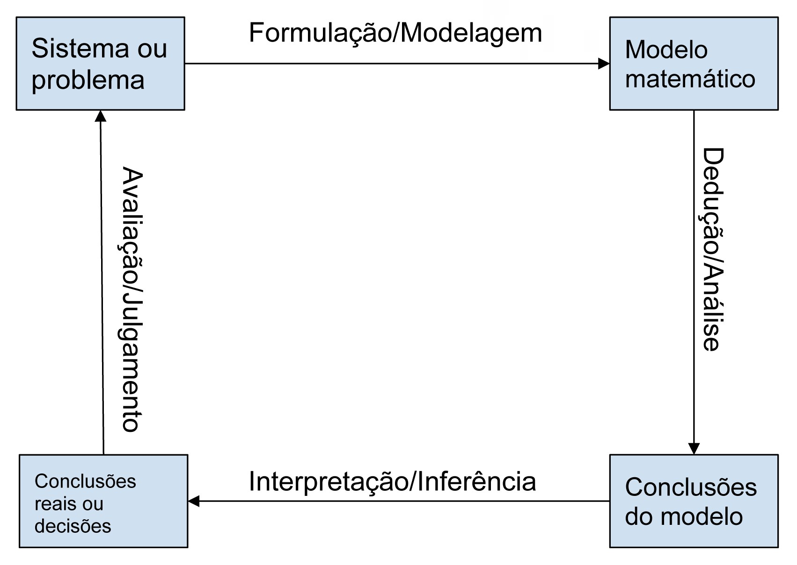

Fonte: adaptada de Arenales, Morabito e Armentano (2011).

Observe a Figura 1 em que a modelagem é um fluxo contínuo e que a tomada de decisão pode ser feita a partir da interpretação ou inferência analisada pela resposta do modelo, mas que, não necessariamente é a resposta do problema.

É fundamental o entendimento desse conceito, pois o grande segredo e sucesso da aplicação da técnica de Programação Linear está em modelar a realidade do problema ou muito próxima da realidade, pois, conforme Lachtermacher (2016), a descrição de um problema ou modelagem consiste em converter dados em informações significativas, apoiar o processo de tomada de decisão de formas transferíveis e independentes, e criar sistemas computacionais úteis para os usuários não técnicos.

O processo de modelagem de problemas de programação linear, segundo Belfiore e Fávero (2012), pode ser dividido em quatro partes, que são:

**Variáveis de decisão:** as variáveis de decisão são as incógnitas, ou valores desconhecidos, que serão determinados pela solução do modelo. Elas podem ser classificadas em variáveis contínuas, discretas ou binárias. E essas variáveis de decisão devem assumir valores não negativos.

**Parâmetros:** os parâmetros são os valores fixos previamente conhecidos do problema. Alguns exemplos de parâmetros de um modelo matemático são a demanda de cada produto para um problema, e o custo variável para produzir determinado tipo de produto entre outros dados do problema.

**Função objetivo:** a função objetivo é uma função matemática que determina o valor-alvo que pretende ser alcançado ou a qualidade da solução, em função das variáveis de decisão e dos parâmetros. Essa função pode ser de maximização de algo, como lucro, receita, utilidade, entre outros; ou de minimização, como custo, risco, erro, entre outros.

**Restrições:** as restrições podem ser definidas como um conjunto de equações (expressões matemáticas de igualdade) e inequações (expressões matemáticas de desigualdade) em que as variáveis de decisão do modelo devem satisfazer.

O primeiro passo da modelagem é definir o problema e, em seguida, dáse início à construção do modelo matemático. Depois, faz-se a solução e validação do modelo e, por último, a implementação dos resultados.

Para melhor entendimento, observe o exemplo de modelagem do problema a seguir.

A 123 Ltda. é uma empresa de ração animal, produzida a partir da mistura de três ingredientes: carne bovina, soja e osso. Cada um dos ingredientes possui uma quantidade de dois nutrientes necessários para a produção de uma ração balanceada: proteína e cálcio. No Quadro 1 são apresentados os dados nutricionais de cada ingrediente em porcentagem, bem como a composição, também em porcentagem, de cada nutriente necessário para a produção de uma ração balanceada e seus respectivos custos.

#### Quadro 1 – Dados do problema

|  |  |  |  |  |
| --- | --- | --- | --- | --- |
| **Nutrientes** | **Osso** | **Soja** | **Carne** | **Ração** |
| **Proteína** | 0,22 | 0,57 | 0,42 | 0,3 |
| **Cálcio** | 0,62 | 0,49 | 0,42 | 0,5 |
| **Custo (R$/ kg)** | 0,58 | 0,82 | 0,40 |  |

Fonte: elaborado pelo autor.

Com base nos dados anteriores, modele o problema a fim de minimizar o custo da ração produzida por quilograma.

O primeiro passo é entender qual é objetivo do problema e, com isso, escrevê-lo matematicamente em formato de função, o que chamamos de função objetivo. Nesse caso, o objetivo é minimizar o custo da ração e, portanto, deve ser descrita assim:



Depois, o segundo passo é identificar as restrições do problema, ou seja, as funções que irão limitar ou melhor, determinar o espaço de solução existentes para o problema. Nesse caso, essas funções estão atreladas às restrições de percentagem mínima de cada nutriente, bem como

de que uma unidade de mistura seja 1 kg, e que esses ingredientes podem ser utilizados ou não. Essas funções devem ser descritas matematicamente da seguinte forma:

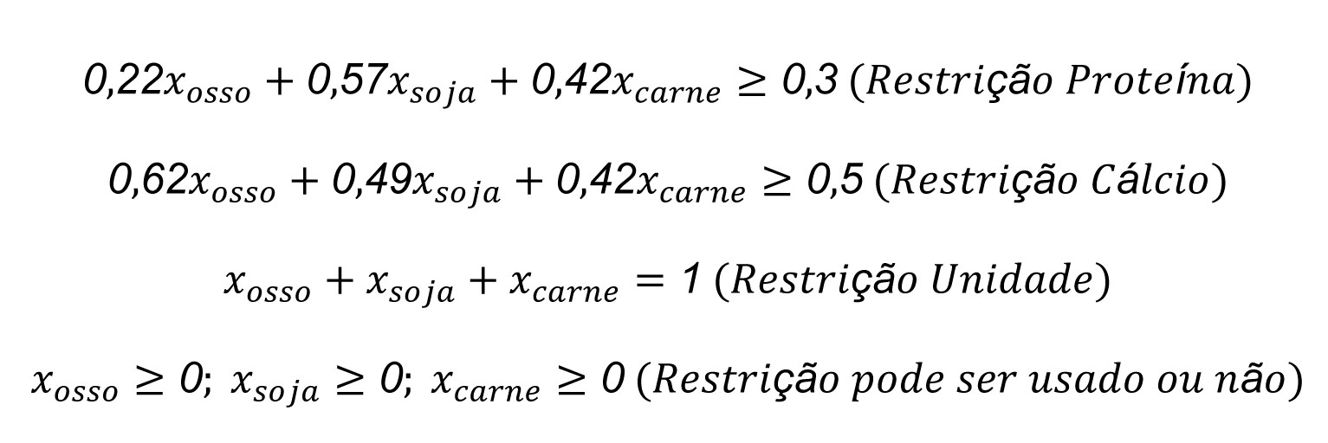

Agora com essas informações, podemos escrever o modelo completo do problema que é:

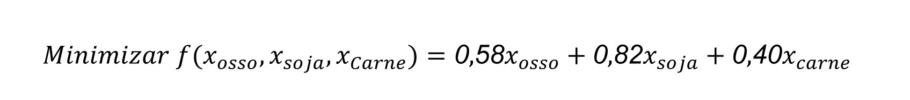

Sujeito a:

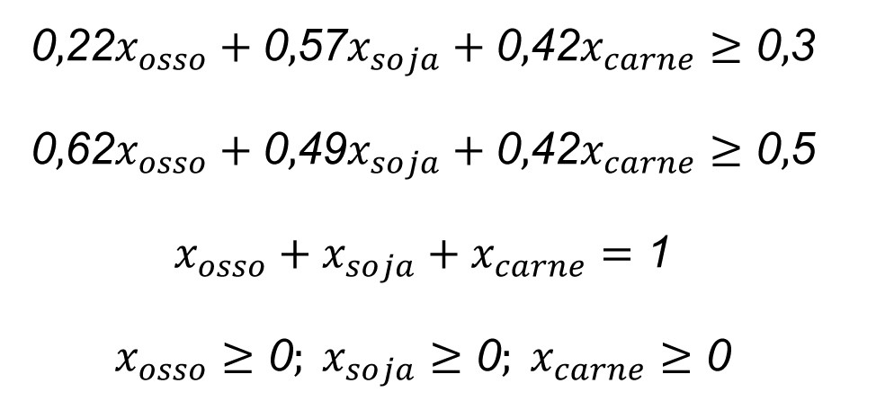

O próximo passo, a partir da modelagem do problema, é a resolução matemática deste problema, que pode ser feita por vários métodos. Para problemas pequenos (com no máximo três variáveis), pode-se usar o método gráfico, que é uma solução analítica interessante, pois permite uma visualização gráfica do problema que facilita muito o entendimento e sua solução. E para problemas maiores, o método mais aplicado é o método Simplex desenvolvido pelo matemático George Dantzig.

### 3. Método gráfico

A solução pelo método gráfico de um problema de Programação Linear, começa estabelecendo os dois eixos que irão simbolizar os valores das variáveis e . Em Programação Linear é mais comum chamarmos as variáveis de e . Depois disso, o próximo passo é encontrar o conjunto de soluções existentes e, para isso, basta aplicar a representação gráfica de cada restrição do problema, ou seja, identificar qual subárea do plano seria aceita por cada restrição. Para melhor entendimento, imagine o seguinte problema:

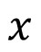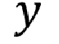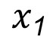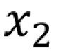

e

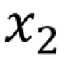

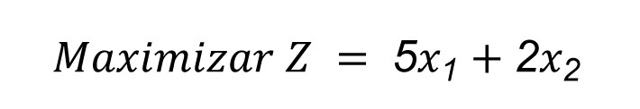

Sujeito a:

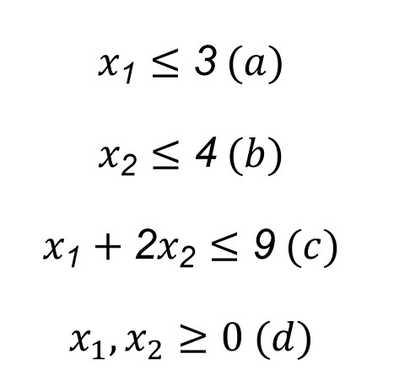

Para resolvermos esse problema, primeiro é preciso reescrever as equações de restrições que não podem ser representadas diretamente

como é o caso da restrição (c). Para isso precisamos recordar que no *R*², a equação de uma reta é dada por 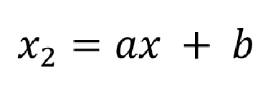, em que 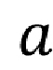 é o

coeficiente angular e  é o coeficiente linear. Neste caso, como temos uma inequação de menor igual, todos os pontos abaixo e sobre a reta satisfazem a restrição. Diante disso, pode-se definir analiticamente que:

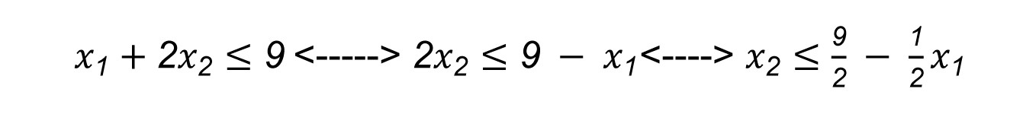

Após esse ajuste na restrição (c), podemos fazer a representação gráfica do conjunto de soluções viáveis considerando todas as restrições, conforme a Figura 2.

**Figura 2 – Solução gráfica do problema**

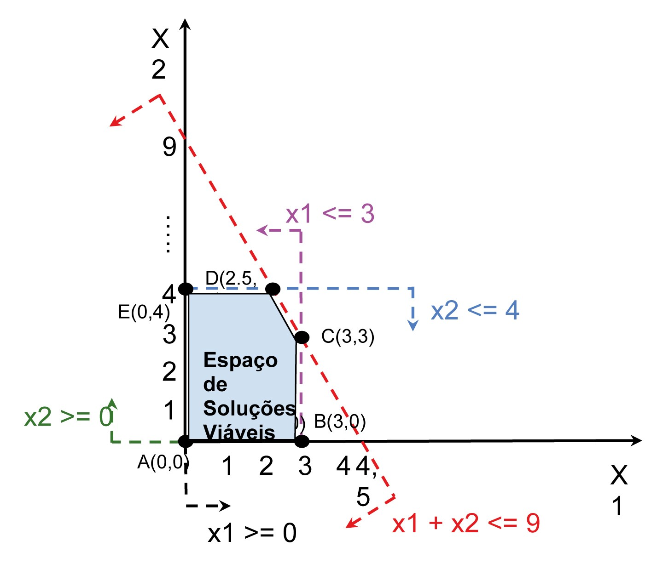

Fonte: elaborada pelo autor.

Observe a Figura 2, em que o espaço de soluções existentes está dentro de um polígono análogo a um trapézio criado pelas funções de restrição. Agora, com a representação gráfica do problema, temos algumas maneiras de encontrar a solução de . Uma delas, consiste em testar valores dentro do espaço de soluções viáveis na busca dos valores que maximizem o valor de , porém, esse procedimento apesar de simples não é muito eficiente, pois vários pontos precisam ser testados. Uma forma mais eficiente é o método Simplex desenvolvido pelo matemático George Dantzig.

De acordo com essa técnica, a solução do problema está em um dos vértices do polígono. No caso do problema acima, se testarmos os valores dos vértices na função objetivo, vamos descobrir que o valor que maximiza  é *x*1 =3 e *x*2 =3 , gerando um Z= 21.

### 4. Método Simplex – Forma Tabular

O Simplex é uma metodologia que foi desenvolvida pelo matemático George Dantzig para resolver problemas de Programação Linear que envolvem mais de uma variável de decisão, ao contrário do método gráfico que é aplicável para no máximo três variáveis. Dantzig comprovou que a solução ótima está sempre em um dos vértices do polígono formado pelas funções de restrição dos problemas. Assim, a partir deste conceito, desenvolveu o método Simplex, que consiste em uma técnica de interação que “caminha” por esses vértices do polígono até encontrar a solução ótima do problema.

O Simplex pode ser descrito de três formas diferentes, sendo a primeira delas o Simplex Algébrico ou também conhecido como Simplex Analítico. Nesse formato, as interações das variáveis são descritas, como o próprio nome diz, algebricamente. Há também a forma matricial do Simplex, implementada nos algoritmos computacionais; e, por último, a forma tabular do Simplex. Essa forma é a mais usada para quando se está resolvendo, manualmente, o problema.

Mas, antes de se implementar qualquer um desses métodos, é necessário, primeiramente, transformar o problema modelado em sua forma canônica para a sua forma padrão. Em um modelo de Programação Linear na forma canônica, as restrições devem ser apresentadas na forma de inequações, podendo ser uma função objetivo de maximização ou de minimização (BELFIORE FÁVERO, 2012). Na forma padrão, o modelo deve estar da seguinte maneira:

* Os termos independentes das restrições devem ser não negativos.
* Todas as restrições devem estar representadas por equações lineares e apresentadas na forma de igualdade.
* As variáveis de decisão devem ser não negativas.

Esse modelo padrão, pode ser representado matematicamente da seguinte maneira:



Sujeito a:

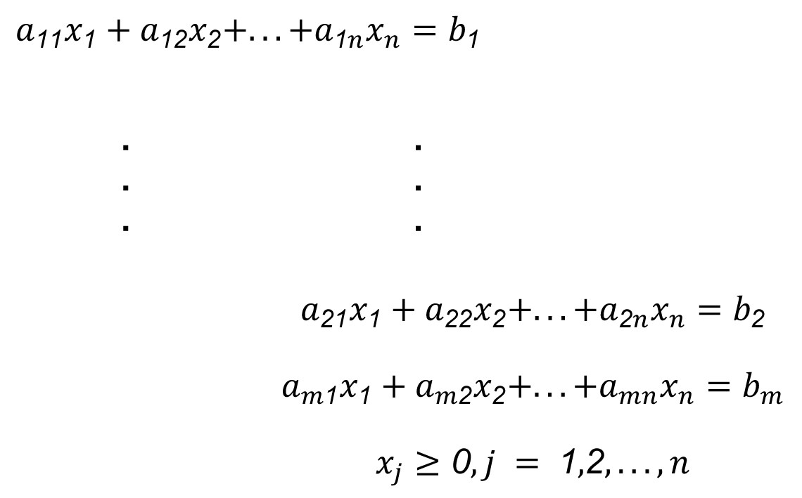

Além desse formato, podemos escrever, também, o modelo padrão de Programação Linear no formato matricial.

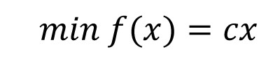

Sujeito a:

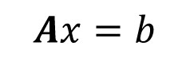

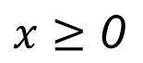

Na qual:

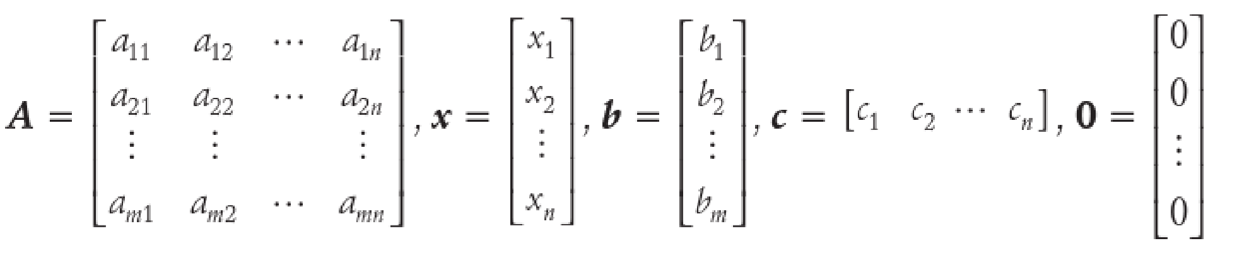

Para que um modelo no formato canônico seja transformado em um modelo padrão é necessário, muitas vezes, realizar algumas formulações gerais, como:

1. Um problema de maximização na forma canônica, pode ser transformado em um problema de minimização e vice e versa



1. Uma restrição de desigualdade do tipo pode ser transformada em outra do tipo ≥ , e vice e versa, a partir da multiplicação de ambos os lados por (-1).
2. Uma restrição de igualdade, pode ser transformada em duas restrições de desigualdade.
3. Uma restrição de desigualdade do tipo ≤ pode ser reescrita em uma equação de igualdade adicionando uma variável não negativa do lado esquerdo da equação. Para uma restrição do tipo ≥ ela pode ser reescrita por meio de uma nova variável, também não negativa, que subtrai os demais elementos do lado esquerdo da equação.
4. E uma variável que não tem restrição de sinal, que é denominado variável livre, pode ser escrita como a diferença de duas variáveis não negativas.

Para melhor compreensão, o exemplo a seguir demonstra a transformação de um modelo da sua forma canônica para a forma padrão de minimização:

**Forma canônica:**

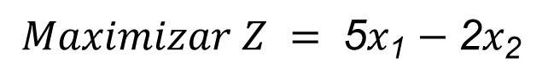

Sujeito a:



**Forma padrão:**

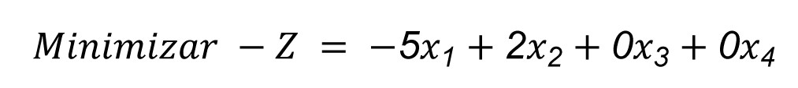

Sujeito a:

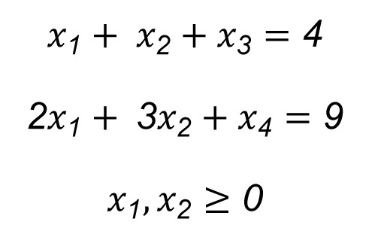

Depois de transformar o modelo de sua forma canônica para a forma padrão, pode-se iniciar o processo de resolução tabular. Para isso, iniciase tabulando o problema, como exemplo, vamos analisar o Quadro 2 considerando os dados do exemplo anterior.

#### Quadro 2 – Problema tabulado

|  |  |  |  |  |  |
| --- | --- | --- | --- | --- | --- |
|  |  | Coeficientes | |  |  |
| Variável básica |  | *2* | *3* | *4* | Constantes |
|  | -5 | 2 | 0 | 0 | 0 |
|  | 1 | 1 | 1 | 0 | 4 |
|  | 2 | 3 | 0 | 1 | 9 |

Fonte: elaborado pelo autor.

Note que a primeira linha do quadro corresponde aos valores dos coeficientes expressos na função objetivo e nas demais linhas os valores das restrições. A coluna constante, expressa os valores referente limitantes das funções de restrição, sendo que para a primeira linha, a dos valores , expressa o valor inicial do problema que é zero. Após essa tabulação, inicia-se o processo de interação, ao qual é avaliado, primeiramente, qual variável básica sai da solução inicial básica factível, e também qual variável deve entrar na solução, conforme podemos analisar no Quadro 3.

**Quadro 3 – Identificando variável que sai e entra na solução**

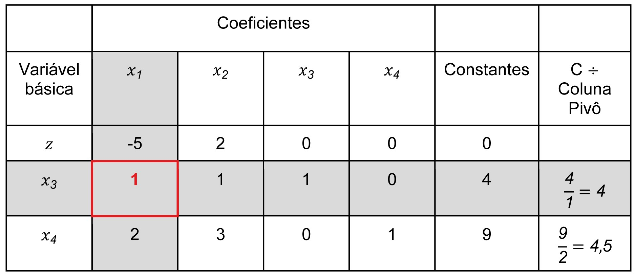

Fonte: elaborado pelo autor.

Para saber qual variável sai e qual entra, analisamos, inicialmente, os coeficientes da linha , sendo que para problemas de maximização, os valores mais negativos devem entrar; e no caso de minimização, os valores mais positivos devem entrar (em linhas gerais os valores que levarão ao maior incremento na função ). Vale ressaltar que conforme as interações forem acontecendo, o indicativo para saber se a solução chegou em seu ponto ótimo, e avaliando se os valores da linha não possuem mais coeficientes negativos em nenhuma variável de decisão, certamente essa metodologia é para os casos de maximização, pois, para os casos de minimização são os valores negativos da função , como no exemplo utilizado.

Para identificar qual variável básica sai, primeiramente é necessário identificar a coluna denominada pivô (coluna cinza do Quadro 2), essa coluna é a da variável que vai entrar, identificada pelo passo anterior de análise da linha . Com essa informação, deve-se dividir os valores das constantes de cada linha das variáveis básicas do problema e considerar que a linha que deve sair é aquela que possui menor valor (linha cinza do Quadro 2).

Diante desses cálculos, deve ser feito uma nova tabela recalculando os valores dos coeficientes de cada linha. Para isso, inicia-se calculando a linha referente à variável que irá entrar, sendo que o cálculo para essa nova linha é de dividir cada elemento da linha pivô, que é a linha da variável que irá sair, pelo valor “pivô”. Esse valor cruza a “coluna pivô” com a “linha pivô” (célula vermelha do Quadro 2); para as demais variáveis, devem ser feitos o seguinte cálculo: valor do coeficiente da linha anterior menos o valor da linha anterior expresso na “coluna pivô” multiplicado pelo valor da linha da variável calculada na linha nova que entrou. No Quadro 4 podemos ver os cálculos de cada linha.

#### Quadro 4 – Interação para fazer a mudança de dados

|  |  |  |  |  |  |
| --- | --- | --- | --- | --- | --- |
|  |  | Coeficientes | |  |  |
| Variável básica |  |  |  |  | Constantes |
|  | -5-(-5*1)=**0** | 2-(-5*1)=**7** | 0-(-5*0)=**5** | 0-(-5*0)=**0** | 0-(-5*4)=**20** |
|  | 1/1=**1** | 1/1=**1** | 1/1=**1** | 0/1=**0** | 4/1=**4** |
|  | 2-(2*1)=**0** | 3-(2*1)=**1** | 0-(2*1)=**-2** | 1-(2*0)=**1** | 9-(2*4)=**1** |

Fonte: elaborado pelo autor.

Ao observar o exemplo, podemos dizer que a resposta que maximiza a função objetivo é 20, sendo que, para isso, a variável de decisão e , atendendo as restrições do problema.

Diante do conteúdo apresentado acima, podemos entender os conceitos que envolvem problemas de programação linear a sua importância em solucionar problemas reais e também a importância da Pesquisa Operacional.

### Referências Bibliográficas

ARENALES, Marcos N.; MORABITO, Reinaldo; ARMENTANO, Vinícius. **Pesquisa operacional**. Rio de Janeiro: Elsevier; ABEPRO, 2011.

BELFIORE, Patrícia; FÁVERO, Luiz Paulo. **Pesquisa operacional para cursos de administração, contabilidade e economia**. Rio de Janeiro: Elsevier, 2012.

LACHTERMACHER, Gerson. **Pesquisa operacional na tomada de decisões**. São Paulo: LTC, 2016.

**65**



**BONS ESTUDOS!**